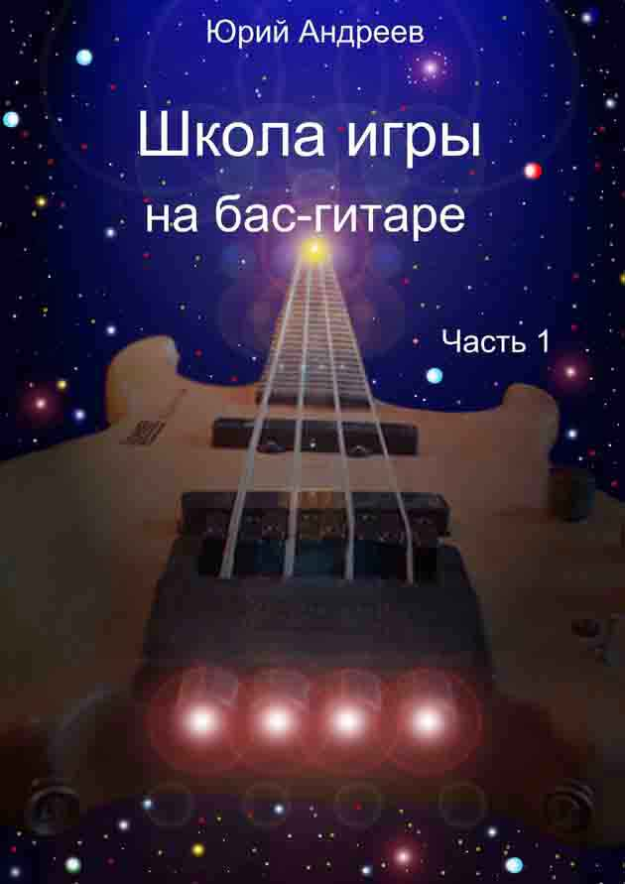
Часть 1. ОСНОВЫ БАС-ГИТАРНОГО ИСПОЛНИТЕЛЬСТВА
Чтобы интересно и грамотно построить свою партию, исполнитель современной музыки должен обладать достаточно широкими познаниями в области теории музыки, гармонии, ритмических особенностей различных стилей и жанров, а также владеть многочисленными приёмами исполнения на инструменте. Овладение этими знаниями, также как и крепкими навыками игры на инструменте, представляет собой достаточно сложный и длительный процесс. Этот процесс можно разбить на несколько относительно самостоятельных и законченных этапов, которые, тем не менее, необходимо проходить в определённой последовательности. Необходимость перехода к следующему этапу определяется прежде всего желанием и работоспособностью самого учащегося, его музыкальными данными и целями, которые он перед собой ставит. Вашему вниманию предлагается первая часть Школы, посвящённая начальному этапу этого процесса, которая ставит своей задачей дать начинающим музыкантам, изучающим бас-гитару, основные сведения, способствующие успешному освоению игры на бас-гитаре, наиболее целесообразную постановку рук, а также рациональную и удобную расстановку пальцев (аппликатуру). Здесь же даны необходимые элементы музыкальной грамоты, необходимые для усвоения практического материала пособия. Несмотря на то, что Школа содержит достаточно много информации, как по теории, так и по технике исполнения, она не может служить самоучителем, т.е. участие опытного музыканта педагога на этом этапе обучения обязательно. Данное пособие написано на основе многолетней педагогической работы автора в Московском колледже импровизационной музыки, и опирается также на опыт его концертной деятельности в ансамблях самых разных жанров и направлений. В связи с тем, что учебно-методического материала, специально предназначенного для бас-гитары в музыкально-педагогической литературе, накопилось ещё недостаточно, в пособие включено большое количество этюдов и композиций разных авторов, изначально написанных для других инструментов, но, ввиду их несомненной полезности, адаптированных для исполнения на бас-гитаре. Кроме упражнений, Школа содержит большое количество наиболее типичных басовых рисунков, рифов и квадратов, взятых из живой практики. Часть этих примеров настолько прочно и широко вошли в исполнительскую практику бас-гитаристов, что сейчас уже трудно определить их первого исполнителя, именно поэтому они даны без ссылки на автора. Автору будет интересно узнать мнение и других музыкантов и педагогов, и он заранее благодарит всех, кто выразит свои пожелания и замечания, возникшие у них в процессе работы со Школой.

СОДЕРЖАНИЕ
Отзывы | 3
Методические замечания | 5
ГЛАВА I. Знакомство с инструментом. Начальные сведения о нотной грамоте.
Общие сведения о бас-гитаре | 6
Основные свойства музыкальных звуков | 11
Звукоряд. Октава | 11
Полутон и тон. Знаки альтерации | 14
Нотная запись | 14
Ключи | 15
Запись длительности звука | 16
Паузы | 18
Некоторые знаки сокращения нотного письма | 18
Табулатура | 19
Динамические оттенки | 20
Настройка бас-гитары | 20
ГЛАВА II. Постановка рук и звукоизвлечение.
Постановка правой руки | 23
Игра на открытых струнах | 25
Постановка левой руки | 33
Смена позиции | 39
Аппликатурные комбинации | 45
ГЛАВА III. Лад. Тональность. Ритм.
Понятие о ладе | 46
Натуральный мажор | 46
Минорный лад | 49
Метр. Ритм | 51
Группировка длительностей | 52
Синкопа | 53
Затакт | 55
Темп | 55
Триоли | 60
Развитие техники правой руки | 63
Триольная и дуольная ритмические пульсации | 65
ГЛАВА IV. Интервалы. Трезвучия. Главные трезвучия лада.
Интервалы | 73
Обращения интервалов | 76
Интервалы на бас-гитаре | 77
Аккорды. Трезвучия | 80
Обращения трезвучий | 80
Буквенно-цифровая запись трезвучий | 81
Главные трезвучия мажора и минора | 84
ГЛАВА V. Доминантсептаккорд. Ладовые функции аккордов.
Доминантсептаккорд и его обращения | 91
Понятие о ладовых функциях аккордов | 92
Разрешение доминантсептаккорда и его обращений | 93
Виды аккордов и их обозначение | 94
Аккомпанемент в буги-вуги и рок-н-ролле | 100
Блюзовая пентатоника | 102
Аппликатурная система | 103
Нотное приложение. Пьесы повышенной трудности.
Preludio I. И . С . Бах | 116
Андантино. А. Хачатурян | 118
Менуэт G - dur . И.С. Бах. Переложение для 2-х бас-гитар | 120
Слон. К. Сен-Сенс | 121
Oh , Darling . Д. Леннон — П. Маккартни | 124
Baby’s In Black. Д . Леннон — П . Маккартни | 127
No Reply. Д . Леннон — П . Маккартни | 128
Eight Days a Week. Д . Леннон — П . Маккартни | 130
Teach Me Tonight. Э . Гарнер | 132
Блю Монк. Т. Монк (для 2-х бас-гитар) | 133
Блюз F . Ю. Андреев. Этюд для 2-х бас-гитар | 134
Ja-Da. Б . Карлтон | 137
D.B.D.(«Front Page») | 140
Birdland. Джозеф Завинул ( группа «Weather Report», альбом «Heavy Weather») | 141
Come On With It ( группа « Tower Of Power », альбом «T.O.P.») | 142
Mercy, Mercy, Mercy. Джозеф Завинул | 143
The Chicken. Д . Эллис | 144
Diggin’ On James Broun ( группа « Tower Of Power », альбом «Souled Out») | 146
Fanie Mae. ( альбом «Invitation») | 147
Бас - босса . Ю . Андреев . Пьеса для 2-х бас-гитар | 148
ЛИТЕРАТУРА | 149
СОДЕРЖАНИЕ | 150
От автора | 152

Глава I.
Знакомство с инструментом. Начальные сведения
о нотной грамоте.
Общие сведения о бас гитаре.
Бас-гитара − инструмент сравнительно молодой. Её первый промышленный экземпляр был изготовлен в США, в 1951 г., а широкое признание и распространение этого инструмента началось в 60-х годах и во многом связано с творчеством английской группы «Биттлз». Музыканты этой группы одними из первых стали активно использовать в своей концертной деятельности звукоусилительную аппаратуру и электромузыкальные инструменты, в том числе и бас-гитару. С тех пор появилось много разновидностей бас-гитар, отличающихся друг от друга формой, диапазоном (объёмом звучания от самого низкого до самого высокого звука), мензурой (длиной рабочей части струны), количеством струн и звукоснимателей, механизмом крепления и настройки струн, электрической схемой темброблока, наличием или отсутствием ладовых планок (порожков), а также целым рядом других, менее важных конструктивных особенностей.
Общий вид бас-гитар изображен на рисунке 1-1 (а и б). Здесь представлены две её разновидности: шестиструнная ладовая гитара (рис.1-1а) и ладовая четырёхструнная гитара (рис1-1б).
Не останавливаясь на мелких различиях, не влияющих сколько-нибудь существенно на технику игры, познакомимся с устройством и назначением основных узлов бас-гитары.
Основной частью гитары является корпус. На нём устанавливается устройство крепления нижних концов струн и механизм тонкой регулировки мензуры каждой струны. Как правило, здесь же находятся регулировочные винты, позволяющие изменять высоту струн над грифом. Под струнами, в углубления на поверхности корпуса крепятся звукосниматели (датчики) ⎯ преобразователи звука в электрические сигналы. Положение звукоснимателей относительно струн также может изменяться специальными регулировочными винтами. На поверхности корпуса находятся также ручки регулировки (потенциометры) громкости и тембра, а также имеется штекерное гнездо для подключения бас-гитары к звукоусилительной аппаратуре посредством соединительного шнура. Сам темброблок располагается в специально подготовленной полости внутри корпуса бас-гитары. Часто здесь же находится и схема предварительного усилителя с элементом питания, в этом случае говорят, что инструмент имеет активные датчики.
Гриф бас-гитары жёстко крепится к корпусу и имеет внутри анкер ⎯ металлический стержень, вращая который в ту или иную сторону специальным ключом можно устранять деформацию грифа. Со стороны струн гриф разделён на лады специальными металлическими планками, которые называют ладовыми планками или порожками. Количество ладов у бас-гитары обычно колеблется от 20 до 24, но может быть и больше. Всё большее распространение получают инструменты, не имеющие на грифе ладовых планок. Такие бас-гитары называют безладовыми.
Гриф заканчивается головкой, на которой находятся колковые механизмы, служащие для крепления верхних концов струн, а также для их настройки. Для того чтобы исполнителю было легче ориентироваться в процессе исполнения, на некоторых ладах рабочей стороны грифа имеются метки, в виде белых кружков.

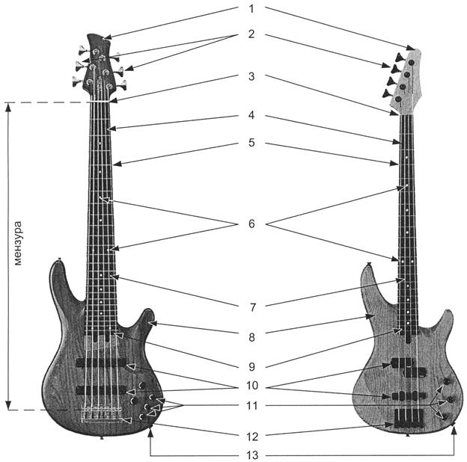
а б

Рис. 1-1. Устройство бас-гитары. (а ⎯ шестиструнный бас, б ⎯ четырёхструнный бас).
1 ⎯ головка грифа; 2 ⎯ колковый механизм; 3 ⎯ верхний порожек; 4 ⎯ лад (часть грифа между соседними ладовыми планками); 5 ⎯ ладовая планка; 6 ⎯ ладовые метки; 7 ⎯ струны; 8 ⎯ корпус; 9 ⎯ гриф; 10 ⎯ звукосниматели; 11 ⎯ потенциометры; 12 ⎯ машинка (устройство для крепления струн на корпусе гитары); 13 ⎯ гнездо для штекера.
По способу крепления грифа к корпусу гитары все инструменты можно условно разделить на четыре группы.
В первую группу входят бас-гитары с привинченным (bolt on neck) грифом. Это наиболее дешевый способ крепления грифа. Ко второй группе относятся инструменты с вклеенным (glued neck) грифом. Такой тип крепления ведёт к частичному удорожанию инструмента. Третью группу составляют бас-гитары с грифом, проходящим сквозь корпус (neck-through). Преимуществом «сквозного» грифа является бóльшая продолжительность звука (сустейн) и чистота тона, а единственным недостатком — некоторая потеря глубины звука. Такая технология изготовления бас-гитар ведёт к ещё большему удорожанию инструмента. Четвёртый способ крепления грифа появился относительно недавно и включает в себя достоинства каждого из рассмотренных типов крепления, поскольку гриф проходит не через весь корпус, а лишь через его часть, что позволяет сохранить хороший сустейн и не потерять глубину звука.
Многообразие конструкций и форм бас-гитар ставит перед начинающими музыкантами вполне естественный вопрос: какую модель выбрать для занятий на начальном этапе обучения? Не стремитесь сразу приобретать дорогой, профессиональный инструмент престижной марки. Помните, что техника не стоит на месте и к тому времени, когда вы научитесь использовать все возможности этого инструмента, пройдёт достаточно долгий срок, за который, скорее всего, появятся ещё более качественные инструменты с ещё более яркими выразительными возможностями. Начать свой путь в музыку можно и на недорогом, возможно даже подержанном инструменте, в соответствии с вашим финансовым положением.
В дальнейшем, по мере развития ваших музыкальных вкусов и личного исполнительского опыта, чёткого определения творческих целей, которые вы ставите перед собой и путей их достижения, конкретнее определятся и ваши требования к инструменту, что позволит более осознанно подойти к его выбору.
До недавнего времени наиболее традиционной и распространённой моделью бас-гитары являлась четырёхструнная бас-гитара с 20-24 ладовыми планками. В 70-х годах известный американский бас-гитарист Энтони Джэксон впервые в концертной практике использовал шестиструнную бас-гитару. С тех пор всё больше исполнителей пользуются пяти- и шестиструнными инструментами. Преимущества таких инструментов, по сравнению с обычной четырёхструнной бас-гитарой, очевидны: во-первых, это расширенный диапазон, как в верхнем, так и в нижнем регистрах, а во-вторых — увеличение числа охватываемых звуков в одной позиции (без перемещения кисти левой руки вдоль грифа), что помогает решению некоторых аппликатурных задач. Однако игра на таких инструментах имеет и дополнительные технические трудности, которые могут серьёзно осложнить начинающим музыкантам процесс обучения. Подобные препятствия возникают и при освоении безладовой бас-гитары. Несмотря на то, что безладовый инструмент предоставляет некоторые дополнительные возможности для достижения большей музыкальной выразительности, чистота интонации при этом, как показывает практика, является большой проблемой не только для начинающих музыкантов.
Обобщая всё вышесказанное, начинающим бас-гитаристам рекомендуется начинать обучение на четырёхструнной ладовой бас-гитаре традиционной формы и с твёрдым корпусом (без резонатора). Выбирая инструмент, проследите, чтобы он соответствовал вашей комплекции, т.е. был удобен по форме и не был слишком тяжёлым для вас. Длина ремня должна быть отрегулирована таким образом, чтобы при игре как сидя, так и стоя положение гитары относительно корпуса и рук исполнителя не изменялось. Обратите внимание также на то, чтобы инструмент находился в устойчивом положении, а гриф и корпус инструмента не перевешивали бы друг друга.
Большое влияние на звучание вашего инструмента оказывают струны. Основными характеристиками струн можно считать их длину, толщину, материал, из которого они сделаны и способы их навивки.
Длину струн, поставляемых различными фирмами на музыкальный рынок, можно разделить на пять категорий:

1. Коротко-мензурные — Short Scale (30", 762 mm).
2. Средне-мензурные — Medium Scale (32", 812 mm).
3. Длинно-мензурные — Long Scale (34", 864 mm).
4. Экстра — Extra Long (36", 914 mm).
5. Экстра плюс — Long Plus (38", 965 mm).
Первые струны для электрических бас-гитар имели плоскую навивку (flatwound) и изготавливались путём намотки на стальной корд никелированной или хромированной стальной полоски (рис1-2а). Струны с плоской навивкой имеют мягкое, округлое и упругое звучание, близкое к контрабасовому. В зависимости от типа струн, можно получить различные варианты окраски звука: мягкий, тёплый, жёсткий, глухой, объёмный, насыщенный, рычащий, металлический или кристально чистый.
В 1963 г. был опробован новый тип струн (рис.1-2б) с круглой навивкой (roundwound), которые имеют более яркое звучание, насыщенное высокими гармониками и обладают хорошей атакой (резко выраженным началом звука). Такие струны до настоящего времени остаются наиболее популярными среди бас-гитаристов и изготавливаются путём намотки круглой проволоки из нержавеющей стали на стальной корд (рис.1-2б). Недостатком таких струн является шершавая поверхность, которая как напильник обдирает пальцы, ладовые планки и образует канавки под струнами на грифах безладовых инструментов. Для устранения этой проблемы в настоящее время производятся струны с круглой навивкой из мягких сплавов или стали с никелиевым, медным и даже золотым покрытием. Звук струн с таким покрытием отличается большей мягкостью по сравнению с традиционными струнами из нержавеющей стали, однако срок их службы значительно меньше.

а)
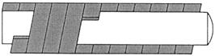
б)
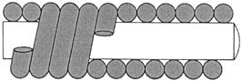
в)
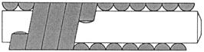
Рис.1-2. Различные типы навивки струн:
а) — с плоской навивкой; б) — с круглой навивкой; в) — с полукруглой навивкой.
Существует ещё один тип струн ⎯ струны с полукруглой навивкой (ground или halfwound), которые изготовляются путём срезания внешней стороны круглой навивки (рис.1-2в). Гладкая поверхность таких струн сделали их популярными среди музыкантов играющих на безладовых инструментах. Форма навивки этих струн позволяет сберечь гриф инструмента и, в то же время, сохранить характерную для струн с круглой навивкой яркость окраски звука.
Помимо формы оплётки струны различаются также своей толщиной, подразделяясь на три основные группы: тонкие, средние и толстые. Чем толще струны, тем богаче звучание вашего инструмента, но и тем больше нужно приложить усилий для игры на инструменте. Более тонкие струны мягче, податливее, на них проще играть, особенно быстрые пассажи. Диаметр струн принято измерять в долях дюйма. Таблица, приведенная ниже, даёт приблизительные диаметры струн разных комплектов:
 | G  1-я струна  соль | D  2-я струна  ре | А  3-я струна  ля | Е  4-я струна  ми
Очень тонкие | 030 | 045 | 065 | 080
Тонкие | .040 | .055 | .075 | .095
Средние | .045 | .065 | .080 | .100
Толстые | .050 | .070 | .095 | .107
Начинающим басистам советуем пользоваться струнами средней толщины. Следует отметить, что общее натяжение струн на инструменте достигает нескольких десятков килограмм и величина этого натяжения, а, следовательно, и величина прогиба грифа, колеблется в зависимости от толщины струн. В связи с этим каждый новый комплект после установки требует индивидуальной регулировки струнодержателя и анкера (металлического стержня-растяжки внутри грифа). При этом расстояние между 12-й ладовой планкой и струнами должно находиться в пределах 3-6 мм. При меньшем расстоянии струны начинают задевать соседние ладовые планки и в звуке появляются дребезг и нежелательные призвуки; в то же время слишком высокое положение струн над грифом усложняет процесс исполнения ⎯ прижатие струны к грифу требует больше усилий.
Для того чтобы струна звучала чище, имела продолжительный звук, и стабильность в настройке, свободный конец струны следует наматывать на колок так, как показано на рис 1-3, т.е. витки располагать сверху вниз, чтобы они плотно прилегали друг к другу. После предварительной настройки всех струн поиграйте сильным, энергичным щипком на каждой из них, чтобы они плотнее установились на колках и в пазах, после чего проведите более точную настройку.
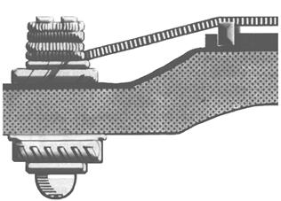
Рис.1-3. Крепление свободного конца струны на колке.
Для сохранения яркости звучания струн в процессе их длительной эксплуатации, после занятий следует удалить все, что попадает на них с пальцев рук, при помощи кусочка сухой, чистой ткани, либо протирая их тканью, пропитанной специальным составом для очистки струн. С этой же целью некоторые бас-гитаристы вываривают струны в кипятке с небольшим количеством уксуса или соды, что позволяет растворить и удалить грязь и жир, скапливающиеся в труднодоступном пространстве между витками. Всё же со временем, даже при хорошем уходе, звуковые характеристики струн ухудшаются в связи с их «усталостью» и естественным «старением», поэтому струны желательно менять каждые 3-6 месяцев (или даже чаще, если вы помногу играете). Перед игрой желательно вымыть руки, чтобы частички грязи с пальцев не попадали на струны. Это также продлит срок яркого звучания струн. Кроме того, на полировке деревянных и металлических частей гитары виден каждый отпечаток, поэтому постарайтесь не ставить эти отпечатки жирными или грязными пальцами.
Качество звука в большой степени зависит также от характеристик усилителя и звуковой колонки. В настоящее время фирмами-производителями предлагается большой выбор так называемых комбиков (аппаратов, сочетающих в одном корпусе усилитель и колонку). Для домашних занятий рекомендуется бас-гитарный комбик небольшой мощности (10-30 вт) и размеров, который можно также использовать и в концертных выступлениях в небольших помещениях. Большие концертные залы, а также выступления на открытом воздухе требуют специальной звукоусилительной аппаратуры большой мощности.
При включении бас-гитары в усилитель, проверьте, как работают ручки регулировки громкости, тембра и переключатели. В процессе регулировки звука не должно возникать тресков, шорохов и посторонних шумов. Электрическая схема бас-гитары может быть пассивной, активной либо комбинированной. Пассивная электроника, благодаря своей простоте наиболее надёжна, с ней легче обращаться. Активная электроника имеет встроенный предварительный усилитель, дающий более мощный сигнал и бóльший выбор возможных звучаний, который питается от батарейки, устанавливаемой в корпусе гитары. Комбинированная электроника подразумевает наличие в инструменте, как пассивной электрической схемы, так и активной. В этом случае переключение с одной схемы на другую производится с помощью специального тумблера, находящегося на корпусе инструмента.
Настоящее пособие предназначено для освоения четырёхструнной бас-гитары, однако предлагаемый материал может использоваться учащимися, имеющими 5-ти или 6-ти струнный инструмент.
Основные свойства музыкальных звуков.
Бурное развитие компьютерной техники и электроники позволило создать не только принципиально новые музыкальные инструменты, но и, благодаря широко открывшимся возможностям компьютерной обработки звука и всевозможным электронным эффектам, существенно расширить возможности традиционных инструментов. Для того чтобы умело применять эти технические достижения в своём музыкальном творчестве, хорошо представлять возможности своего инструмента и успешно пользоваться средствами, влияющими на выразительность исполнения, следует иметь некоторые элементарные познания об основных свойствах звуков, таких как высота, тембр, длительность и сила.
Звук — это физическое явление, вызываемое колебаниями упругого тела — источника звука (натянутой струны, пластинки, мембраны, кожи, обтягивающей барабан, столба воздуха в духовом инструменте и др.). Упругое тело при своём колебании создает в окружающем воздухе звуковые волны, которые передают колебания барабанной перепонке нашего уха. В современной музыке используются звуки не только традиционных музыкальных инструментов, но и всевозможные шумы, существующие в природе, а также сопутствующие деятельности человека, однако музыкальными по традиции называют звуки, которые имеют чётко выраженную высоту. К музыкальным следует также отнести звуки всевозможных ударных инструментов, без которых трудно представить себе современную музыку. Большинство из этих звуков не имеют строго определённой высоты и являются шумовыми, т.е. картина их звукового спектра представляет собой наложение множества звуков различной частоты.
1). Высота звука определяется частотой колебаний звучащего тела, т.е. количеством колебаний, производимых в секунду. Чем больше частота колебаний, тем выше звук. Частота колебаний зависит от степени упругости звучащего тела, от его величины. Например, чем тоньше и короче струна и чем сильнее она натянута, тем производимый ею звук будет выше. Человеческий слух воспринимает звуки, имеющие не менее 16 и не более 20 000 колебаний в секунду. Из них в музыке применяются звуки, имеющие основную частоту примерно от 16 до 4200 колебаний в секунду.
2). Тембром называется окраска звука, которая придаёт ему специфическое, индивидуальное для каждого инструмента или голоса характерное звучание и неповторимость. Любой музыкальный звук помимо основной частоты содержит одновременно и более слабые высокие призвуки (гармоники), благодаря которым мы и определяем, какой инструмент исполняет тот или иной музыкальный фрагмент, а также узнаём голоса любимых исполнителей.
3). Длительность звука, время его звучания зависит от продолжительности колебаний звучащего тела. Чем дольше будут продолжаться колебания, тем длительнее будет звук.
4). Сила звука или его громкость определяется интенсивностью колебаний, их амплитудой. Чем сильнее колебательное движение, чем больше его амплитуда (размах), тем громче звук, и наоборот. Сила звука имеет существенное значение для передачи различных эмоциональных состояний и развития музыкальной драматургии. Например, кульминация произведения, момент наивысшего напряжения в развитии музыкального сюжета, как правило, связаны с максимальной громкостью исполнения.
Звукоряд. Октава.
Все музыкальные звуки, расположенные в восходящем или нисходящем порядке, образуют звукоряд. Сравнивая между собой звуки звукоряда, можно легко убедиться, что каждому из них на определённом расстоянии выше и ниже соответствуют звуки, с которыми он сливается. Сливающиеся звуки имеют одинаковые названия. Расстояние между ближайшими сливающимися звуками называется октавой. В современной европейской музыке октава делится на двенадцать звуков, из которых только семь имеют самостоятельные названия: до, ре, ми, фа, соль, ля, си или c, d, e, f, g, a, b. Эти звуки называют основными ступенями звукоряда. Звуки до, ре, ми, и т. д. повторяются в звукоряде по несколько раз. Чтобы отличить звуки одинакового названия, но разной высоты, принято делить весь звукоряд на ряд октав, началом каждой из них считая звук до. Начиная с самой низкой октавы, в восходящем порядке, названия их следующие: субконтроктава, контроктава, большая октава, малая октава, первая октава, вторая октава, третья октава, четвёртая октава, пятая октава (рис.1-4 ).

Музыкальный звукоряд. Диапазон музыкальных звуков (диапазон фортепиано). Диапазон бас-гитары.
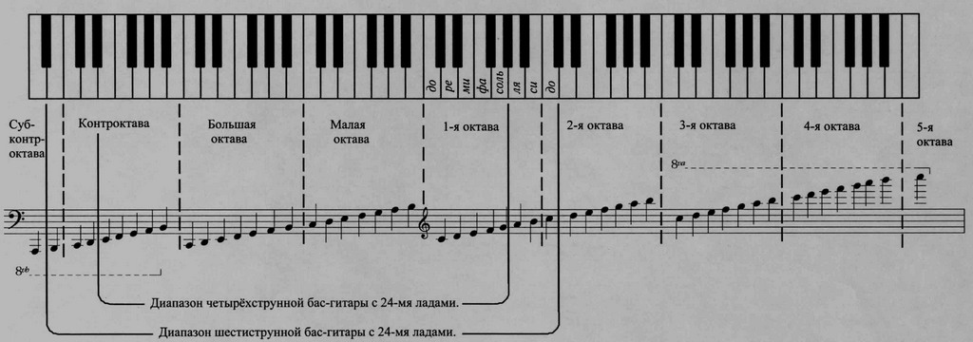
Примечание: для удобства чтения звуки бас-гитары условно записываются в нотах октавой выше их реального звучания.
Рис. 1-4. Диапазон музыкальных звуков.
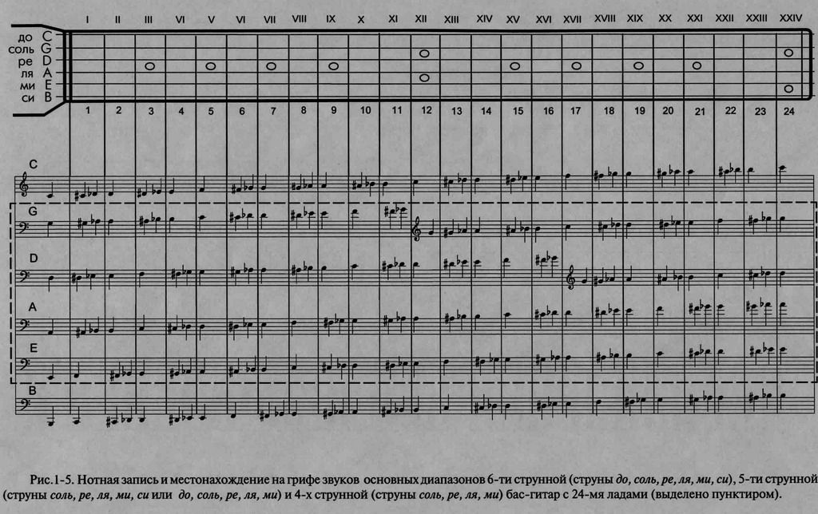
Полутон и тон. Знаки альтерации.
В общепринятой музыкальной системе каждая октава делится на двенадцать равных частей — полутонов. Такой музыкальный строй называется темперированным. Полутон является наименьшим расстоянием между двумя звуками. Расстояние, образованное двумя полутонами, называется целым тоном. В звукоряде, состоящем из основных ступеней, полутоны образуются из звуков ми-фа и си-до. Расстояния между остальными соседними звуками составляют целый тон, т.к. между ними имеются промежуточные звуки, образующие полутоны. Эти промежуточные звуки имеют названия, производные от названий соседних основных ступеней. Так, например, промежуточный звук между до и ре может рассматриваться как повышенный на полтона звук до или пониженный на полтона звук ре.
Для обозначения повышения или понижения звука существуют особые знаки, называемые знаками альтерации (изменения).
Повышение звука на полутон обозначается знаком #, который называется диезом. Понижение на полтона обозначается знаком b, который называется бемолем.
Таким образом, промежуточный звук между до и ре будет называться до-диез, либо ре-бемоль. Так же получают названия остальные звуки, расположенные между основными ступенями звукоряда. Как видно, один и тот же звук может иметь разное название и написание. Такое высотное равенство звуков с различными названиями именуется энгармонизмом, а звуки равной высоты, но с различными названиями — энгармонически равными.
Каждый звук может быть повышен или понижен не только на полтона, но и на целый тон. Для повышения или понижения
ноты на целый тон применяются знаки: x — дубль-диез (двойное повышение) и bb — дубль-бемоль (двойное понижение).
Для возвращения к основному звуку после простого или двойного повышения или понижения применяется знак: n — бекар, знак отказа. В нотной записи знаки альтерации ставятся перед нотой, к которой они относятся, например: ^{# e n h b q} , а произносятся в обратном порядке, то есть сначала название ступени, а затем название знака, например: соль-диез, ре-бемоль, фа-дубль-диез.

Нотная запись.
Запись звуков музыки осуществляется с помощью нотной строки. Она состоит из пяти параллельных горизонтальных линеек и называется нотным станом или нотоносцем. Счёт линеек нотного стана ведётся снизу вверх:
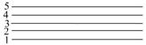
Звуки на нотном стане записываются в виде овала, пустого внутри или зачернённого. В зависимости от относительной длительности звука, к овалу сбоку приписывается вертикальная палочка, называемая штилем, к которому могут быть добавлены один, два, три и более хвостика, называемые флажками (штили с флажками могут быть только у заполненных овалов). Для удобства чтения, ноты мелких длительностей обычно объединяются в группы при помощи линий, называемых ребрами. Количество линий соответствует количеству флажков данной длительности. Ноты, написанные ниже третьей линейки нотоносца, имеют штили с правой стороны овала, направленные вверх. Ноты, написанные на третьей линейке и выше, пишутся со штилем с левой стороны, направленным вниз.
Ноты, написанные на линейках нотного стана и в промежутках между ними, соответствуют основным ступеням звукоряда. Так как на нотном стане можно написать лишь ограниченное число нот, то для записи более высоких и более низких звуков применяются короткие добавочные линейки над или под нотным станом. Добавочными линейками пользуются так же, как и основными, т.е. ноты пишутся как на линейках, так и между ними.
Добавочные линейки сверху: Добавочные линейки снизу:
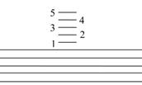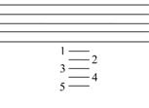
Счёт добавочных линеек ведётся в направлении от основных линий нотоносца.

Ключи.
Ключом называется знак, закрепляющий за каждой линейкой нотного стана определённую высоту, которую приобретают ноты, написанные на этих линейках. В настоящее время в нотной записи используются три вида ключей: ключ соль, ключ фа и ключ до.
а) Скрипичный ключ (ключ соль) используется для записи звуков среднего и высокого регистров. Он означает, что на второй линейке пишется нота соль первой октавы:
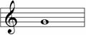
б) Басовый ключ (ключ фа) используется для записи звуков низкого и частично среднего регистров. Этот ключ означает, что на четвёртой линейке пишется нота фа малой октавы:
в) Ключ до. Линейка, на которой написан ключ до, всегда соответствует ноте до первой октавы. Чаще всего используются альтовый и теноровый ключи до. Альтовый ключ обозначает, что звук до первой октавы записывается на третьей линии, а теноровый — на четвёртой линии.
Альтовый ключ до: Теноровый ключ до:
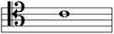
В нотном письме пользуются различными ключами для того, чтобы избежать большого количества добавочных линеек; это облегчает чтение нот. Основными и наиболее употребительными являются скрипичный и басовый ключи. При знакомстве с ними, для удобства запоминания, можно пользоваться так называемой 11-ти линейной системой. В ней нота до первой октавы находится на средней линии:
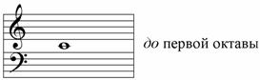
Эта средняя линия является как бы общей для обоих нотоносцев, т. е. 1-ой добавочной линией снизу для нотоносца со скрипичным ключом и одновременно 1-ой добавочной для нотоносца с басовым ключом, а звукоряд для наглядности может быть представлен следующим образом:
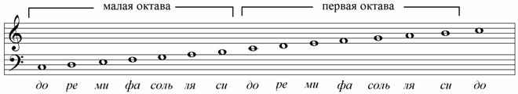
Крайние звуки нижнего и верхнего регистра требуют при записи очень большого количества добавочных линеек, что затрудняет чтение нот. Поэтому для записи самых высоких и самых низких звуков пользуются знаком переноса на октаву. Для этого над или под нотами ставится цифра 8 с пунктиром. Если такой знак стоит над нотами, то ноты исполняются октавой выше написанного, например:
Написано: Исполняется:
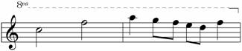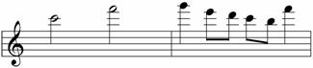
Если такой знак стоит под нотами, то ноты исполняются октавой ниже написанного, например:
Написано: Исполняется:
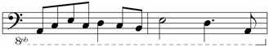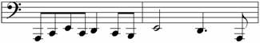
Таким образом, с помощью двух ключей — басового и скрипичного, добавочных линеек и знака переноса на октаву, можно записать любой звук из диапазона музыкального звукоряда (рис.1-4).

Запись длительности звука.
Для изображения длительности звука служат различные виды нот. Самой большой длительности соответствует целая нота:
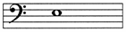
Абсолютная длительность целой ноты может существенно различаться в разных пьесах и зависит от темпа произведения. Так, в пьесе, которая играется в быстром темпе, целая нота звучит значительно короче, чем такая же целая нота в пьесе с умеренным темпом, и ещё короче, чем целая нота в пьесе, исполняемой в медленном темпе. Поэтому сравнивать длительности между собой можно только при условии неизменного темпа.
Длительность, которая в два раза меньше целой ноты, обозначается половинной нотой:
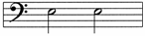
Очевидно, что две половинные ноты равны по длительности одной целой ноте. Все остальные ноты тоже обозначают доли целой ноты, полученные путём деления на две, четыре, восемь, и т.д. частей. Так, длительность четвертной ноты:
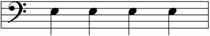 в четыре раза короче целой, а длительность восьмой ноты:
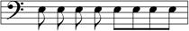 в восемь раз. Так же определяются длительности шестнадцатых нот:
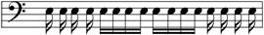 ^{и тридцать вторых:} 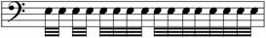
Существуют и более мелкие длительности нот ⎯ шестьдесят четвёртые и сто двадцать восьмые
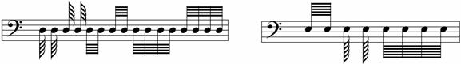
однако они встречаются намного реже.
Любой нотный текст делится на равные по длительности отрезки — такты. Между собой такты разделяются тактовой чертой, которая вертикально пересекает все пять линеек нотного стана. В начале каждого нотного текста, правее ключа, ставится размер: две цифры в виде дроби. Верхняя цифра указывает, сколько единиц счёта содержится в такте, а нижняя — какая длительность принята за единицу отсчёта. Например, размер 4/4 (или буква С) означает, что в каждом такте последующего нотного текста содержится четыре единицы отсчёта, причём за еденицу отсчёта принята четвертная нота. Часто встречаются и другие размеры: 2/4, 3/4, 3/2, 6/8 и т.д.
Для правильного воспроизведения длительности нот рекомендуется пользоваться равномерным отсчетом времени. Самой простой и основной мерой длительности является четверть, когда звук продолжается (выдерживается) в течение одного удара или одного счёта. Так, целые ноты содержат четыре четверти и их нужно выдерживать четыре счёта, половинные — два счёта, а четвертные — один счет.
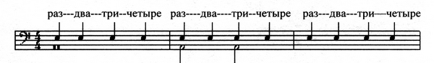
На один счёт будут приходиться две восьмых или четыре шестнадцатых:
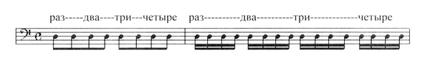
С целью придать большую ясность нотной записи звуков с малыми длительностями и для удобства их чтения, все ноты, относящиеся к одной и той же ритмической доле и имеющие штили с флажками, объединяются в группы.
При исполнении пьесы, имеющей мелкие длительности, удобно пользоваться следующим счётом:
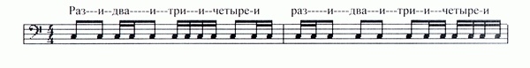
Помимо перечисленных длительностей, в музыке используются и другие их обозначения. Для увеличения длительности нот, в некоторых случаях применяются лиги — дугообразные линии, связывающие две одинаковые ноты:
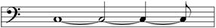
В данном примере длительность звучания ноты до равна сумме длительностей залигованных нот.
Точка, поставленная справа у нотной головки, увеличивает указанную длительность на её половину: например, длительность половинной ноты с точкой равна сумме половинной ноты и четвертной ноты. Длительность четвертной ноты с точкой равна сумме длительностей четвертной ноты и восьмой и т.д.
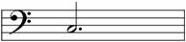 ^{соответствует длительности} 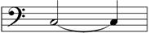
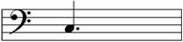 ^{соответствует длительности} 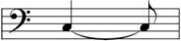

Паузы.
Пауза — перерыв звучания в одном, нескольких или во всех голосах. Паузы записываются специальными знаками. Длительность пауз соответствует длительности нот. Любая длительность — целая, половинная, четверть, восьмая и т.д., может быть выражена и паузой:
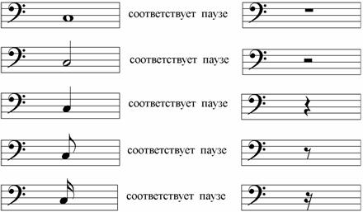
Для увеличения продолжительности пауз применяются точки — соответственно тому, как они применяются для увеличения длительности нот.
Некоторые знаки сокращения нотного письма.
Разберём типичный пример записи песни с повторением отдельных её частей (такты пронумерованы от 1 до 32):
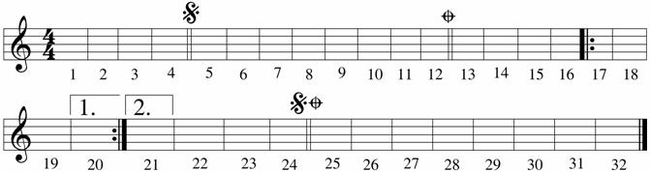
В этом примере использованы следующие знаки сокращения:
а) реприза: означает повторение части песни, заключённой внутри этих знаков, то есть такты 17 — 20 повторяются;
б) вольты указывают, что при повторении такт 20 нужно пропустить, перейти на второе окончание и продолжать играть дальше;
в) знаки сеньо и фонарь употребляются при наличии реприз; в данном случае после исполнения второй вольты (такты 21 — 24) до знака возвращаемся к такому же знаку, выставленному ранее (такт 5), далее играем до знака (такт 12) а затем играем заключительный раздел — коду. Таким образом, всю пьесу нужно играть в такой последовательности тактов: 1 — 20, 17 — 19, 21 — 24, 5 — 12, 25 — 32.
Знак называется ферматой. Поставленная над или под нотой или паузой, фермата позволяет исполнителю увеличить длительность этой ноты или паузы по своему усмотрению, но в соответствии с замыслом и характером исполняемого произведения.
Для повторения одного такта пользуются следующим знаком:
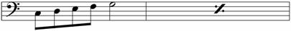
Для повторения двух тактов пользуются знаком:
Для повторения группы нот используются следующие знаки:
пишется: исполняется:
Для обозначения паузы длиной в несколько тактов пишут один такт с удлинённым знаком паузы, а над ним число паузируемых тактов:
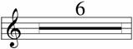
Приведенный выше пример означает шесть тактов паузы.

Табулатура.
В некоторых случаях, для большей наглядности, совместно с нотной записью используется табулатура ⎯ упрощенная запись бас-гитарной партии, которая, тем не менее, помогает точнее передать аппликатурные особенности исполнения произведения.
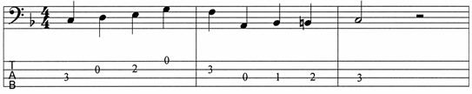
Цифры на линейках в табулатурной записи означают лады на грифе бас-гитары, на которых исполняются ноты, написанные на нотном стане выше, а сами линейки изображают струны бас-гитары. Таким образом, табулатура уточняет, на какой струне и на каком ладу исполняется данная нота.
В приведенном выше примере нотная запись дополнена табулатурой для четырёхструнной бас-гитары и поэтому состоит из 4-х линеек. В зтом случае нижняя линия табулатуры означает струну “ми”, вторая линия снизу ⎯ струну “ля”, третья ⎯ “ре” и четвёртая ⎯ “соль”. Для пяти- и шестиструнных бас-гитар табулатура состоит из пяти или шести линий соответственно.
К сожалению, способ отображения звуков музыки на бумаге только при помощи табулатуры не отражает длительности звуков и пауз и поэтому не может самостоятельно, без традиционного способа нотации использоваться для точной записи музыкальных произведений. Поэтому тем учащимся, кто решил всерьёз овладеть всеми секретами исполнительства на своём инструменте и достичь вершин совершенства в профессии музыканта, рекомендуем с самого начала заниматься тщательным изучением нотной грамоты и теории музыки.
Динамические оттенки.
Одним из важнейших средств музыкальной выразительности является изменение силы звучания или громкости. Различные степени громкости звучания в музыке называются динамическими оттенками.
Наиболее употребительные обозначения динамических оттенков следующие:
pp — pianissino (пианиссимо) — очень тихо,
p — piano (пиано) — тихо,
mp — mezzo-piano (мéццо-пиано) — не очень тихо,
mf — mezzo-forte (мéццо-фóртэ) — не очень громко,
f — forte (фóртэ) — громко,
ff — fortissimo (фортиcсимо) — очень громко,
fff — forte fortissimo (фóртэ фортиссимо) — предельно громко.
Постепенное увеличение силы звучания обозначается словом crescendo или сокращенно crecs. (крещéндо), либо знаком
Постепенное уменьшение силы звучания обозначается словом diminuendo или сокращённо dim. (диминуэндо), либо знаком
Динамические оттенки часто употребляются в сочетании со вспомогательными, уточняющими словами:
poco a poco crescendo — постепенно усиливая,
poco a poco diminuendo — постепенно стихая.
Для акцентирования отдельного звука применяют обозначение sf — sforzando (сфорцандо), либо знак > , которые ставят над или под акцентируемой нотой.
Следует также запомнить некоторые слова и термины, часто встречающиеся в музыкальной литературе:
Simile — симиле — длительное использование какого-либо одного приёма исполнения, фиксируемого определёнными знаками, т.е. «исполнять так же и дальше».
D.C. — Da capo (да кàпо) — повторить пьесу сначала.
Fine — финэ — конец. D.C. al Fine —да капо аль фине — повторить сначала до слова конец.
Coda — кóда — заключительный раздел. D.C. al Coda —да капо аль кода — повторить сначала, и затем кода.
Solo — сóло — один.
Unisono — унисóно — в унисон (т.е. исполнять одну партию).

Настройка бас-гитары.
Необходимо знать, что звуки бас-гитары записываются (нотируются) октавой выше, чем они звучат на самом деле. Это делается для удобства чтения, чтобы избежать большого количества нижних добавочных линеек. Поэтому реальные звуки открытых струн шестиструнной бас-гитары находятся на октаву ниже записанных на нотном стане и изображались бы так:
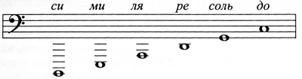
Например, первая, самая тонкая струна на 4-х струнной бас-гитаре настраивается на звук соль, который изображается нотой соль малой октавы:
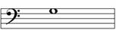Звучание этой струны бас-гитары на фортепиано соответствует клавише соль большой октавы (см. рис 1-6).
Вторая струна настраивается на звук ре, обозначаемый нотой ре малой октавы:
и её звучание соответствует на фортепиано клавише ре большой октавы.

Третья струна настраивается на звук ля, обозначаемый нотой ля большой октавы:
и её звучание соответствует на фортепиано клавише ля контроктавы.

Четвёртая, самая толстая струна, настраивается на звук ми, обозначаемый нотой ми большой октавы:
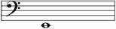и её звучание соответствует на фортепиано клавише ми контроктавы.
На рис.1-6 показано, как настроить струны бас-гитары по фортепиано (или по любому клавишному инструменту), а также нотная запись звуков каждой открытой струны:
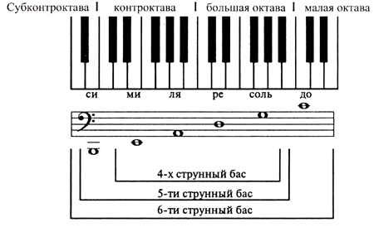
Рис. 1-6. Настройка бас-гитары по клавишному инструменту.
Наиболее простой является настройка инструмента при помощи тюнера. При этом высоту звука настраиваемой струны изменяют до тех пор, пока стрелка тюнера, подключённого к выходу бас-гитары, не окажется на нужном делении шкалы.
При отсутствии тюнера настройку проводят следующим образом. Сначала, используя камертон или какой-либо инструмент с фиксированным строем (например, клавишный инструмент), настраивают первую струну соль. Затем, прижимая пальцем левой руки вторую струну на пятом, считая от левого конца грифа, ладу, настроить её таким образом, чтобы звучание её совпало со звучанием первой струны. (В данном случае под термином лад подразумевается часть грифа между соседними ладовыми планками), Точно так же, по второй струне настраивается третья, а по третьей — четвёртая. Для более тонкой настройки опытные музыканты пользуются флажолетами, т.е. высокими, чистыми звуками, получаемыми щипком правой руки при прикосновении пальцем левой руки в определённых точках струны, называемых узлами. Так, флажолет, взятый на струне соль прикосновением в точке между седьмым и восьмым ладами (над ладовой планкой), должен звучать в унисон (т. е. совпадать по звучанию), с извлечённым на струне ре при прикосновении в точке над ладовой планкой между четвёртым и пятым ладами. При небольшом несовпадении настройки одновременное звучание флажолетов даёт отчётливо слышимые биения, т.е. колебания громкости звука. Избавляясь от этих биений, путём подстройки одной из струн, можно весьма точно настроить инструмент. Таким же образом настраиваются остальные струны.
Если вы играете один, например, занимаясь упражнениями, выполняя задание преподавателя, или разучиваете очередную басовую партию, то достаточно настроить бас-гитару относительно самой себя. Этот вариант настройки годится в том случае, когда у вас нет под рукой тюнера или эталонного источника звука (клавишей или камертона). Условно принимая настройку одной из струн за эталонную, остальные струны настраиваете относительно неё уже известными вам способами. Этот способ хорош лишь до тех пор, пока вам не придётся играть с другими музыкантами, инструменты которых настроены по эталону. В этом случае следует настроить свой инструмент в соответствии с настройкой остальных инструментов.
На 6-ти струнной бас-гитаре к перечисленным выше над струной ми добавляется струна, звук которой изображается нотой си контроктавы:
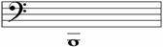
(реальное звучание этой струны бас-гитары соответствует на фортепиано клавише си субконтроктавы).
Под струной соль добавляется струна, звук которой изображается нотой до 1-ой октавы:
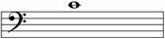
(реальное звучание этой струны бас-гитары соответствует на фортепиано клавише до малой октавы).
Процесс настройки этих струн проводится точно так же, как и на 4-х струнном инструменте, только начинается с настройки самой тонкой струны до. На пятиструнную бас-гитару, в зависимости от вкуса, наклонностей и привязанностей исполнителя ставится одна из этих добавочных струн. Установка струны си расширяет диапазон в нижнем регистре, используемом в основном для аккомпанемента, а с установкой струны до увеличивается диапазон верхнего регистра, больше используемого для импровизаций, сольных фрагментов и исполнения сольных произведений. Эта часть регистра частично совпадает с нижним регистром обычной 6-ти струнной гитары. Наличие комплекта из 6-ти струн позволяет, в зависимости от задач, которые ставит перед собой исполнитель, путём перестановки струн, использовать на пятиструнной гитаре как верхнюю часть диапазона (со струнами ми, ля, ре, соль, до), так и нижнюю (со струнами си, ми, ля, ре, соль). Таким же образом, переставляя струны, можно изменять диапазон и на 4-х струнной бас-гитаре. При этом возможны следующие варианты настройки инструмента: низкий диапазон ⎯ си, ми, ля, ре; средний (обычный) ⎯ ми, ля, ре, соль; высокий ⎯ ля, ре, соль, до.
Описанный выше строй (т.е. настройка струн на указанные звуки) 4-х, 5-ти и 6-ти струнных бас-гитар является наиболее распространённым, однако известны случаи, когда исполнители предпочитают свой индивидуальный строй инструмента, в которых струны настраиваются нестандартно. Кроме того, для удобства исполнения какого-нибудь произведения или отдельной его части, либо для расширения диапазона инструмента, иногда временно перестраивают одну или несколько струн.

Глава II.
Постановка рук и звукоизвлечение.
Постановка правой руки.
Прежде чем приступить непосредственно к упражнениям, необходимо установить правильное положение бас-гитары относительно корпуса играющего. Первоначально, для того, чтобы закрепить постановку обеих рук и придать инструменту большую устойчивость рекомендуется игра сидя. Для этого следует отрегулировать длину ремня так, чтобы гитара упиралась вырезом нижнего края корпуса в правую ногу и одновременно поддерживалась ремнём, перекинутым через плечо (рис.2-1а). Головка грифа инструмента при этом должна находиться примерно на уровне плеча. Держаться надо прямо и естественно, без напряжения. Корпус играющего не должен отклоняться вправо или влево. При вставании, положение гитары и рук не должны меняться (рис.2-1б). Такое положение инструмента наиболее естественно и позволяет добиться высокой техники исполнения. Положение стоя — наиболее удобное, так как в более свободном положении находятся корпус и руки музыканта. Это особенно важно на концертных выступлениях, т.к. позволяет исполнителям вести себя более подвижно и облегчает общение с коллегами по сцене и публикой. Среди исполнителей рок-музыки чаще можно увидеть бас-гитаристов играющих прямыми руками с очень низким положением инструмента. Такая постановка сильно ограничивает технические возможности музыкантов, зато даёт больше возможностей для активного сценического движения, что немаловажно в музыкальном шоу. Тем не менее, на начальном этапе, когда вам нужно овладеть инструментом, научиться основным приёмам игры, без рекомендуемого высокого положения бас-гитары пока не обойтись.
Основная функция правой руки во время игры — звукоизвлечение. Известны несколько основных способов извлечения звука: традиционное исполнение пальцами, игра медиатором, слэп — приём звукоизвлечения, при котором острота звучания достигается за счёт активного удара струны о ладовые планки, и тэппинг, приём, заимствованный у гитаристов, основанный на игре пальцами обеих рук непосредственно на грифе инструмента.
Каждый из этих приёмов имеет свои неповторимые выразительные и технические возможности, а также своих поклонников и ярких исполнителей. Упражнения, помогающие освоить и закрепить основы техники некоторых приёмов, предполагается дать в следующих частях Школы. Основная часть настоящего пособия посвящена развитию техники левой руки при наиболее универсальном приёме звукоизвлечения правой рукой, которым пользуется большинство известных исполнителей, — щипке струны пальцами. По терминологии, принятой в классической музыке, этот приём называется пиццикато (pizzicato, сокращённо pizz.). Этот способ является наиболее удобным, естественным и наиболее распространённым, поэтому рассмотрим его поподробнее.
Положите правую руку на наиболее выпуклую часть корпуса гитары. Кисть руки должна висеть легко и естественно, опираясь большим пальцем на один из звукоснимателей, либо на специальные планки для упора на корпусе гитары, либо непосредственно на струну ми. Чаще всего исполнители, играя пиццикато, используют в игре два пальца: указательный и средний. Каждому исполнителю нужно выбрать положение большого пальца исходя из конструктивных особенностей инструмента и индивидуальных свойств руки и пальцев. При этом следует учитывать, что звуки, извлекаемые в разных местах струны, отличаются по громкости и тембру. Чем ближе к подставке, тем суше и резче звук. Щипок непосредственно у грифа придаёт звуку более мягкую и приглушенную окраску. Наиболее яркое и сильное звучание ощущается при звукоизвлечении в средней между грифом и подставкой области (рис.2-2).
Отметим, что термин “щипок”, не совсем точно отражает процесс извлечения звука и скорее используется по традиции, и по аналогии со щипком на обычной гитаре. Однако, процесс звукоизвлечения на гитаре и бас-гитаре, при всём внешнем сходстве существенно различаются. Звукоизвлечение на бас-гитаре происходит в результате скользящих ударов кончиков пальцев поперёк струны с последующим остановкой их на следующей струне. Перед ударом следует сделать небольшой замах. Удар должен быть достаточно сильным, чтобы амплитуда колебаний струны была хорошо видимой, и, в то же время, он не должен вызывать искажений звука или других нежелательных призвуков.

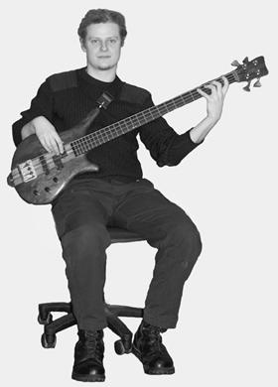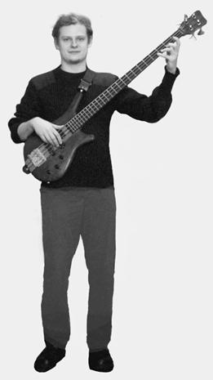
а) б)
Рис.2-1. Положение бас-гитары, рук и корпуса музыканта при игре сидя (а), и стоя (б).
Сухое, резкое Яркое, сильное Мягкое, приглушенное
звучание звучание звучание
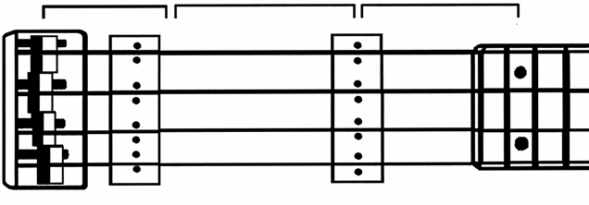
Рис.2-2. Зоны звукоизвлечения с различной окраской звука.
Игра на открытых струнах
Упражнения этого раздела помогут вам научиться правильно извлекать звук пальцами правой руки, а также развить и закрепить навыки игры по нотам разной длительности. Упражнения не нужно учить наизусть, тем более что они не обладают сколько-нибудь значительной художественной ценностью, а следует, играя медленно, раз за разом добиваться ритмической точности и безошибочности исполнения. Тем более не следует подписывать под или над нотами их названия. Это лишь замедляет процесс обучения игре по нотам. Помните, что, чем больше вы играете по нотам — тем быстрее вы научитесь разбирать самые сложные нотные тексты. В этом смысле процесс обучения технике чтения нот совершенно аналогичен процессу обучения чтению обычного литературного текста.
Для того чтобы во время пауз открытые струны не звучали, их нужно заглушать лёгким прикосновением пальцев левой, а иногда и правой руки.
Для обозначения пальцев (аппликатуры) левой руки используют цифры:
1 — указательный,
2 — средний,
3 — безымянный,
4 — мизинец,
0 — открытая струна.
Для обозначения пальцев правой руки пользуются буквами:
p — большой,
i — указательный,
m — средний,
a — безымянный.
Для обозначения пальцев (аппликатуры) левой руки используют цифры: 1 — указательный, 2 — средний, 3 — безымянный, 4 — мизинец, 0 — открытая струна. Для обозначения пальцев правой руки пользуются буквами: p — большой, i — указательный, m — средний, a — безымянный. При игре пиццикато щипок производится указательным и средним пальцами. В особых случаях возможно использование безымянного пальца. Опыт показывает, что при разучивании упражнения или пьесы следует тщательно продумывать аппликатуру не только левой, но и правой руки. Не бойтесь потратить на это время — в дальнейшем вы сэкономите его намного больше при разучивании пьесы, т.к. продуманная, удобная аппликатура намного облегчает запоминание и исполнение произведения.
Играя упражнения целыми нотами, считайте медленно, равномерно и непрерывно. Следите за тем, чтобы звуки были одинаковой громкости и хорошего качества, без посторонних призвуков. Каждое упражнение следует разучивать в следующем порядке:
1) играть только указательным пальцем;
2) играть только средним пальцем;
3) играть обоими пальцами, строго соблюдая очерёдность, начиная с указательного.
2-1. Целые ноты. При переходе с одной струны на другую глушите звук предыдущей струны лёгким прикосновением пальцев левой руки. Следите за тем, чтобы звучание разных струн не накладывалось друг на друга и, в то же время, между звуками не образовывалось пауз.
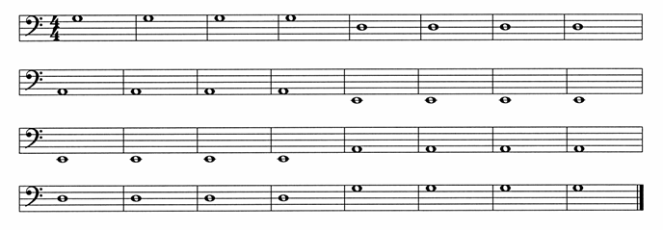
Двойная тактовая черта в последнем такте упражнения обычно ставится в конце произведения или обозначает конец крупной его части. Здесь и далее такая черта будет означать конец упражнения и отделяет его от следующего.
Наиболее характерной ошибкой при исполнении упражнений является замедление или ускорение темпа в процессе исполнения. Большую помощь для строгого соблюдения начального темпа может оказать метроном, электронная ритм-машина или компьютер с соответствующей программой. Занятия с ритм-машиной делают исполнение упражнений более интересными, если в качестве задающего ритма использовать разнообразные ритмические рисунки.
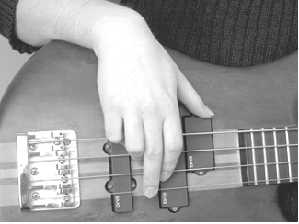 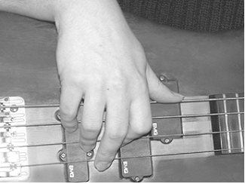 а) б)
Рис.2-3. Звукоизвлечение при игре щипком с опорой большого пальца на звукосниматель (а) и на струну (б).
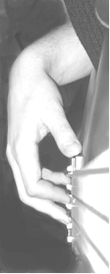
Рис.2-4. Положение кисти правой руки при игре щипком с опорой на звукосниматель (вид сбоку со стороны головки грифа).
2-2. Половинные ноты.
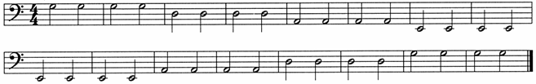
2-3. Целые и половинные ноты.
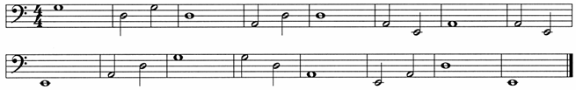
Во время пауз, струны заглушайте пальцами левой руки. При переходе с одной струны на другую следите за тем, чтобы звучание первой не накладывалось на звучание второй. Для этого, в момент щипка на другой струне, звучание предыдущей следует приглушить. Эти движения пальцев правой и левой рук требуют особой скоординированности и специальной тренировки. Не приглушайте струну раньше времени, следите за тем, чтобы длительность звучания в точности соответствовала положенному отрезку времени.
2-4. Целые и половинные ноты и паузы.
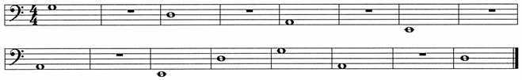
2-5.
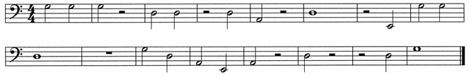
2-6. Четвертные ноты.
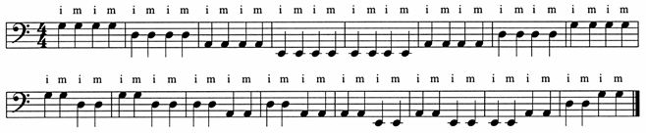
При выполнении упражнения строго соблюдайте аппликатуру правой руки.
2-7. Четвертные ноты и паузы.
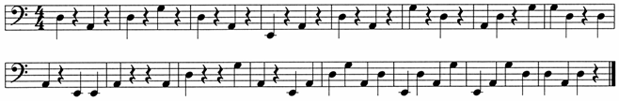
2-8.
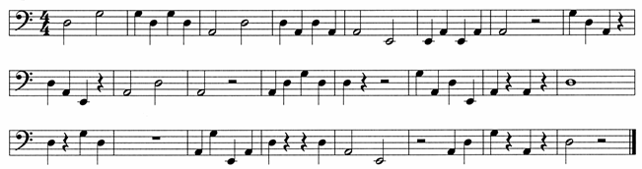
Упражнение считается разученным, если вы играете его уверенно, ритмически точно и безошибочно в среднем темпе (темп небыстрого шага). После того, как вы добились такого исполнения, переходите к разучиванию следующего. В течение занятия, для того, чтобы сделать его более разнообразным и плодотворным, можно разучивать одновременно несколько разных по характеру пьес или упражнений, поочерёдно работая над каждым из них.
2-9. Ноты с точкой.
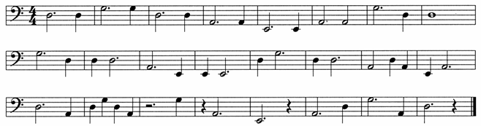
2-10.
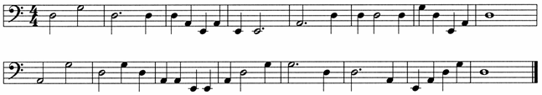
Учащиеся часто задают вопрос о продолжительности ежедневных самостоятельных занятий. Ответ на этот вопрос не может быть однозначным. Он зависит от индивидуальных особенностей личности ученика, его способностей, а часто и физических данных. В самом общем случае время занятий может колебаться от одного (для начинающих музыкантов) до нескольких часов в день (для опытных музыкантов). Некоторые музыканты предпочитают разбить это время на несколько занятий в день, например, утром и вечером. Поскольку по этому поводу нельзя дать общего рецепта, я рекомендую каждому начинающему музыканту, опытным путём, в соответствии со своими возможностями и распорядком дня, самому определить наиболее удобное время занятий и их продолжительность, исходя из того, чтобы их результативность была максимальной. Единственное, что можно посоветовать наверняка, так это то, чтобы занятия были систематические и, по возможности, ежедневными. Большие, многодневные перерывы в занятиях отбрасывают исполнительскую технику назад и затем приходиться много занятий посвящать восстановлению прежнего уровня техники. С другой стороны, если занятия приводят к чрезмерной усталости или к появлению болей в мышцах или суставах пальцев, в процессе занятий следует делать небольшие перерывы для отдыха, а также посвятить некоторое время общеукрепляющим упражнениям для кисти и пальцев с помощью пальцевых и кистевых эспандеров. Если боли не проходят, или появляются систематически, то следует на время прекратить занятия и проконсультироваться у специалиста по поводу возможности продолжения занятий. Надо заметить, что занятия на бас-гитаре требуют хорошего физического и психического здоровья, поэтому не игнорируйте общеукрепляющую гимнастику. Помните, что в игре на бас-гитаре участвуют не только пальцы, но, в той или иной мере, и мышцы всего тела, и от того, в какой они форме, может зависеть успех вашего выступления.
Для отработки чёткого ритма при переходах с одной струны на другую, иногда полезно сначала проиграть упражнение глухими звуками, т.е. звуками, не имеющими чётко выраженной высоты. Для обозначения таких звуков вместо овалов, обозначающих ноты, используются крестики, а их расположение указывает на струну, на которой исполняется глухой звук. В литературе можно встретить и другое название нот, обозначающих такие звуки, ― «мёртвые» ноты. При исполнении таких звуков, пальцы левой руки слегка прижимают струны, не допуская их касания с ладовыми планками или с грифом (для безладовых гитар).
2-11. Восьмые ноты.
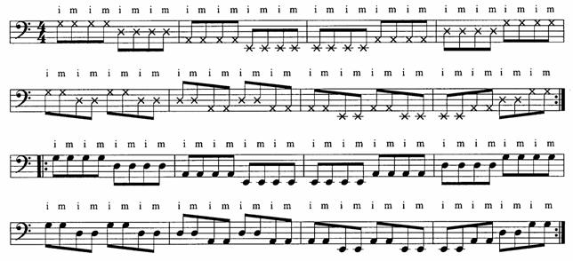
2-12.
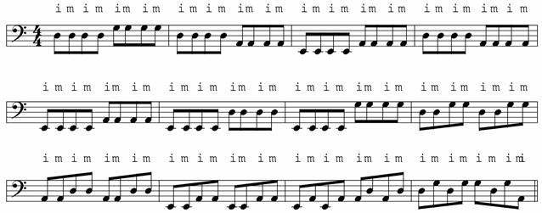
Следите за чередованием пальцев при переходе со струны на струну. Не поднимайте пальцы перед ударом слишком высоко. При ударе движение пальца должно быть направлено к корпусу инструмента, тогда звук будет плотным и энергичным. После удара палец упирается на следующую струну. При игре на самой низкой струне ударяющий палец упирается в большой палец. Напоминаем, что низкой струной музыканты называют самую толстую струну, дающую самые низкие звуки. Высокая струна, наоборот, находится ближе всех остальных к полу, однако имеет самый высокий тон.
Здесь помещены лишь избранные места из первой части Школы. По вопросам приобретения Школы обращайтесь по тел. (499) 612-13-46, (499) 612-14-70 (после 18-00 по раб. дням) или по тел. (495) 361-15-27 (Юрий Константинович), а также по E-mail: ykandreev@mail.ru

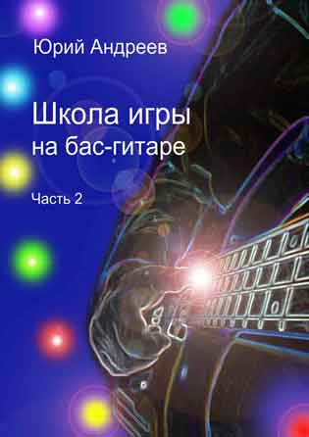
Часть 2. ТЕХНИЧЕСКИЕ ПРИЁМЫ
В отличие от большинства музыкальных инструментов, имеющих вековые традиции исполнительства, история бас-гитары насчитывает всего лишь несколько десятилетий. Однако, за это время бас-гитара из аккомпанирующего инструмента, выполнявшая весьма ограниченные функции, превратилась в инструмент, способный играть не только ведущую роль в ансамбле, но и выступать в качестве солирующего, не уступая по своим выразительным возможностям другим, традиционно солирующим инструментам. Бас-гитарное исполнительство достигло той зрелости, при котором стало возможным исполнение законченных сольных произведений.
Естественное стремление музыкантов выйти за рамки привычных стилевых и ритмических штампов, привело к появлению новых музыкальных жанров и стилей. В свою очередь усложнение ритма и поиск свежего звучания вызвали развитие новых, необычных поначалу, приёмов исполнительства и звукоизвлечения на бас-гитаре, которые в настоящее время прочно вошли в арсенал технических средств современных ведущих бас-гитаристов.
Предлагаемая Вашему вниманию вторая часть Школы не является пособием для тех, кто в музыке делает только первые шаги. Данный учебник нужно рассматривать как логическое продолжение для дальнейшего развития профессиональных навыков бас-гитаристов, владеющих обычной техникой и знакомых с нотной грамотой в объёме первой части Школы. Это пособие будет полезно всем, кто ищет разные исполнительские формы и стремится раздвинуть рамки творческого диапазона применения бас-гитары, а также расширить спектр выразительных средств и технических приёмов для более полного самовыражения..
Учащимся, желающим сконцентрировать свои усилия на совершенствование основной техники игры или не имеющим возможности распылять свои силы на освоение других приёмов звукоизвлечения, предлагаемых для ознакомления в этом пособии, можно посоветовать пока ограничиться изучением лишь первой главы. Рассматриваемые там приёмы и мелизмы, наряду с обычной техникой, широко используются в игровой практике бас-гитаристов и, в то же время, не требуют столь большого усилий и затрат времени для их освоения, как остальные приёмы. В дальнейшем, по мере необходимости, в зависимости от стилевой направленности ансамбля, в котором играет бас-гитарист, а также от его личных музыкальных пристра-стий, он может переходить к изучению и других приёмов.
Рассмотренные в данном пособии технические приёмы далеко не исчерпывают возможности каждого способа игры на бас-гитаре. Все упражнения и этюды, предлагаемые в данном пособии для освоения той или иной техники звукоизвлечения, имеют цель познакомить учащихся с техническим арсеналом современных бас-гитаристов, а также выработать и закрепить у учащихся основополагающие, фундаментальные технические элементы игры, на базе которых бас-гитарист сможет самостоятельно развивать своё мастерство дальше. Нельзя рассматривать предлагаемый материал как законченное пособие для всестороннего виртуозного овладения каждым предложенным способом звукоизвлечения. По каждому из них можно было бы написать отдельный учебник, детально рассматривающий все технические элементы изучаемого приёма звукоизвлечения, начиная с самого первого шага до последних достижений в этой области. Здесь приведены лишь те упражнения, которые позволяют наиболее быстро и эффективно достичь результата; научиться играть на бас-гитаре новым способом. Кроме того, творческая мысль музыкантов-исполнителей не стоит на месте, каждый из способов постоянно ими совершенствуется, добавляются новые штрихи и изобретаются новые приёмы. Поэтому, освоив основы исполнения каждого приёма, не останавливайтесь на достигнутом, а продолжайте совершенствоваться дальше самостоятельно, не ограничиваясь приведенным в Школе нотным материалом, руководствуясь непосредственно музыкальными образцами из репертуара ведущих бас-гитаристов. Бас-гитарист, стремящийся к профессионализму, должен владеть основными техническими приёмами, используемыми в современных композициях, и, надеюсь, данное пособие поможет Вам в этом.

СОДЕРЖАНИЕ
ГЛАВА I . Вспомогательные приёмы звукоизвлечения. Мелизмы.
Приёмы звукоизвлечения | 4
Гитарное легато | 4
Скольжение | 10
Вибрато | 12
Глиссандо | 14
Тремоло | 16
Бэнд | 17
“Глухие” звуки | 18
Мелизмы | 20
Форшлаг | 20
Трель | 23
Мордент | 25
ГЛАВА II . Основы слэповой техники.
Введение | 26
Постановка правой руки | 27
Удар большим пальцем | 28
Техника глушения струн | 30
Подцеп и октавы в слэпе | 32
Глухие звуки | 35
Ритмические варианты игры октавами | 40
Извлечение глухих звуков левой рукой | 47
Звукоизвлечение «перкуссия» | 50
Подцеп большим пальцем. Приём « двойной удар » («double thumb», «up and down») | 52
Комбинации различных способов звукоизвлечения | 56
Слэп-этюд | 58
ГЛАВА III . Флажолеты.
Природа флажолетов | 61
Исполнение натуральных флажолетов | 65
Комбинации натуральных флажолетов со звуками обычного звукоизвлечения | 70
Искусственные флажолеты | 74
НОТНОЕ ПРИЛОЖЕНИЕ. ПЬЕСЫ ПОВЫШЕННОЙ ТРУДНОСТИ
Ариозо. И.С. Бах | 76
Адажио. А Марчелло | 79
Прелюдия G- dur. И.С. Бах | 82
Двухголосная инвенция C-dur. И.С. Бах | 84
Этюд. А. Сухих | 85
Четыре брата. Дж. Джуфри | 86
Au Privave. Ч.Паркер | 86
Oh! Darling! Д. Леннон — П. Маккартни | 87
So What. М.Дэвис | 90
Блюз in С | 92
Атласная кукла. Д. Эллингтон. Версия Р. Картера | 96
Час пик. Ю. Андреев | 99
Этюд in C | 100
Этюд in F | 101
Сэр Дюк. Стив Уандер | 102
Когда не хватает техники.К. Бахолдин | 102
Purple Stain (Red Hot Chili Peppers) | 104
Mellow Ship Slinky In B Major (Red Hot Chili Peppers) | 106
После прощания. Т. Лейтон | 108
Yardbird Suite. Ч. Паркер | 111
Когда придёт мой принц Ф.Черчиль | 114
Докси. С. Роллинс | 116
Босса-нова. Ю. Андреев | 120
Стела в свете звёзд. В. Янг | 122
Блюз. Рэй Браун | 126
В сентиментальном настроении. Д. Эллингтон | 129
Мой забавный Валентин. Р. Роджерс | 130
Донна Ли. Ч. Паркер | 135
Виды ритмических пульсаций. Основные ритмические фигуры | 138
Запись и исполнение ритмических фигур в свинге | 139
Диатонические семиступенные лады | 140
Этюд | 140
Диатонические лады на звукоряде соль-мажора. Основные игровые позиции соль-мажора | 141
Двухоктавные диатонические секвенции | 142
Двухоктавные арпеджио септаккордов | 143
ЛИТЕРАТУРА | 145
ПРИЛОЖЕНИЕ. Список рекомендуемых видеошкол для бас-гитаристов | 146

Глава I.
Вспомогательные приёмы звукоизвлечения. Мелизмы.
Помимо основного приёма звукоизвлечения – щипка струны пальцами правой руки, подробно рассмотренного в первой части Школы, существуют и другие приёмы, помогающие разнообразить тембральные характеристики звука и тем самым увеличить диапазон выразительности исполнения на бас-гитаре, а также расширить технические возможности исполнителя. Рассмотрим наиболее распространённые из них.
Приёмы звукоизвлечения.
Гитарное легато (хаммер, пул).
Знак (лига) уже встречался нам ранее как знак, соединяющий два одинаковых звука в один. Кроме того, лига, поставленная над двумя, тремя и большим количеством нот, означает связное их исполнение, то есть такое, при котором каждая нота выдерживается вплоть до следующей. Связное исполнение называется легато.
В гитарной и бас-гитарной технике легато рассматривается не только как связное исполнение, но и как особый приём звукоизвлечения, довольно часто применяемый гитаристами и басистами.
Приём гитарного легато исполняется тремя способами. Первые два способа в бас-гитарной литературе известны под названием хаммер (от англ. hammer on — наносить удар) и обозначаются буквой Н.
Первый способ (в гитарной литературе этот способ известен как «восходящее легато»). При восходящем порядке звуков первый звук извлекается обычным щипком пальцами правой руки открытой или прижатой на каком-либо ладу струны, а второй или последующие — пальцами левой руки, которые резко опускаются на ту же струну, прижимают её и заставляют звучать без участия правой руки за счёт удара и остаточной энергии колебаний струны от предыдущего щипка.
1-1. Упражнение. В этом упражнении ноты залигованы пáрами: первая нота исполняется щипком пальца правой руки, а второй звук возникает от последующего быстрого резкого прижатия струны пальцем левой руки.
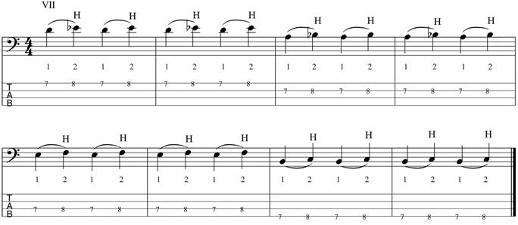
1-1а. Упражнение. В этом упражнении первая нота исполняется щипком пальца правой руки, а вторая нота возникает от последующего прижатия третьим пальцем левой руки.
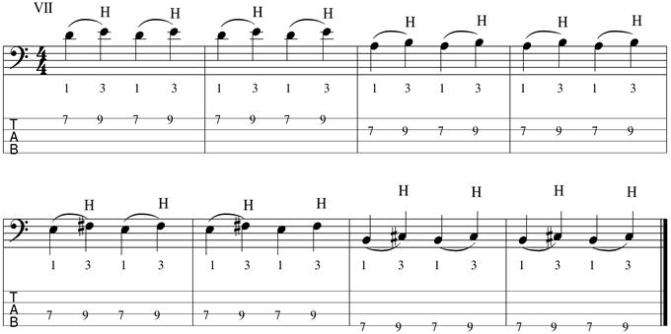
1-1б. Упражнение. В этом упражнении первая нота исполняется щипком пальца правой руки, а вторая нота возникает от последующего прижатия четвёртым пальцем левой руки.
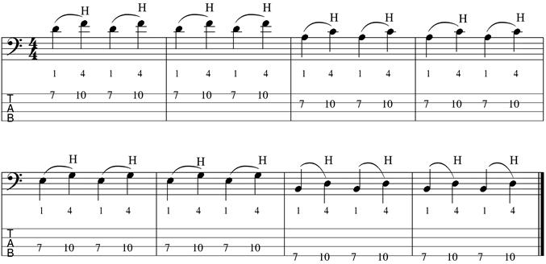
При выполнении упражнений следите, чтобы оба звука были одинаковой длительности и “отстукиваемый” звук был хорошо слышен и не имел посторонних призвуков.
1-2. Упражнение.
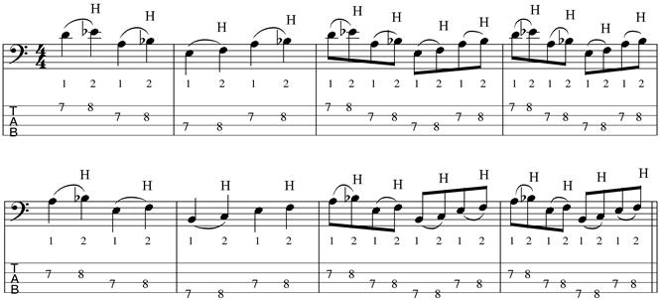

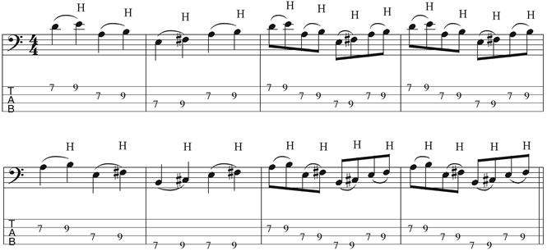

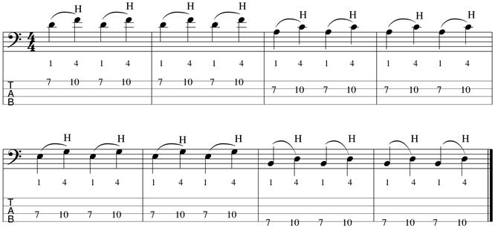
1-2а. Упражнение.
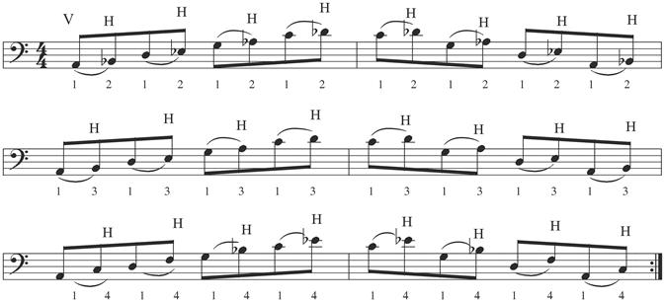
1-3. Упражнение.
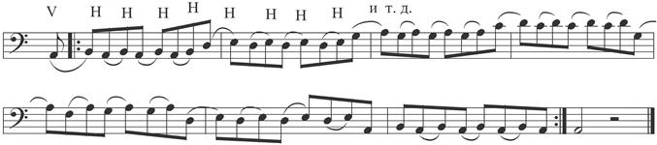
1-4. Упражнение.
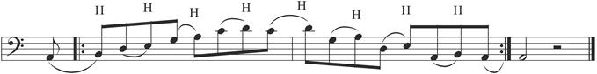
Хаммер может быть использован для исполнения нескольких нот подряд. Например, в следующем упражнении первая нота исполняется обычным щипком пальца правой руки, а следующие три звука берутся последовательным прижатием пальцев левой руки.
1-5. Упражнение. При исполнении этого упражнения следите, чтобы все звуки были одинаковой длительности и каждый “отстукиваемый” звук был чётким и хорошо слышимым.
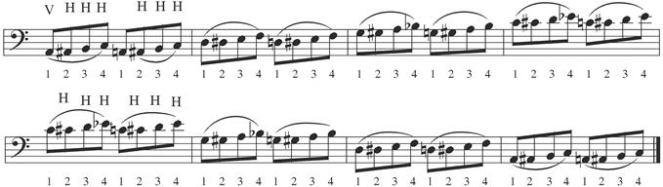
1-6. Упражнение.
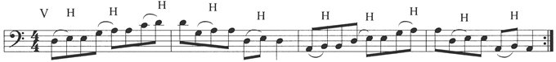
Второй способ звукоизвлечения выполняется также без участия правой руки. Суть этого способа заключается в том, звукоизвлечение происходит исключительно за счёт удара пальцев левой руки по струне. В отличие от первого способа, при котором струна звучит в основном за счёт энергии колебаний от предыдущего щипка, во втором способе звук производится на незвучащей струне за счёт удара пальцев левой руки. Для того, чтобы звук был чётким и достаточно громким, удар должен быть быстрым и энергичным.
1-7. Упражнение. В каждой паре залигованных нот, которые находятся на разных струнах, первая нота извлекается щипком пальца правой руки обычным способом, а вторая – от удара пальцем левой руки, которая с силой опускается на другую струну в нужном месте и заставляет её звучать.
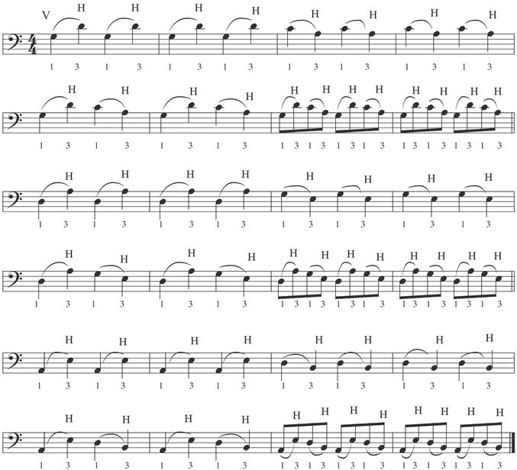
1-8. Упражнение.
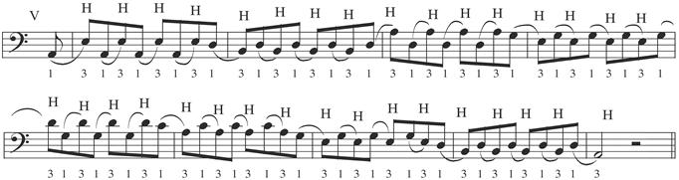
Третий способ (в гитарной литературе этот способ известен как «нисходящее легато») употребляется при нисходящем порядке звуков. В литературе для бас-гитары этот приём известен под названием пул (от англ. pull off — снимать, срывать). Первый звук извлекается обычным щипком пальцами правой руки зажатой на каком-либо ладу струны, а следующий — от резкого снятия пальца левой руки со струны. Энергия колебаний от первого звука сохраняется и, после снятия пальца, заставляет звучать следующую ноту на этой же струне. Эта нота, которая звучит после снятия пальца левой руки, может быть подготовлена заранее прижатием следующего пальца на более низком ладу или соответствовать открытой струне. Если палец убирается недостаточно энергично, следующий звук может прозвучать невнятно, поэтому соскальзывание (срыв) пальца, прижимающего струну должно происходить быстро. Кроме того, этот процесс может сопровождаться щипком, когда при снятии со струны палец одновременно дёргает её. При правильном исполнении этого приёма звук получается достаточно громкий и отчётливый. Звук, получаемый таким способом, со щипком или без него, обозначим буквой L.
1-9. Упражнение.
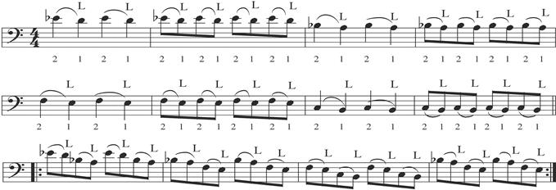

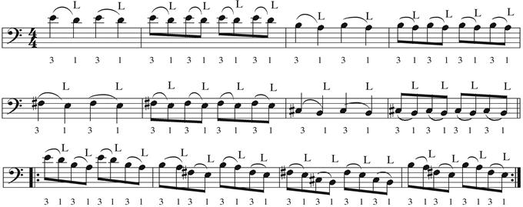
1-10. Упражнение.
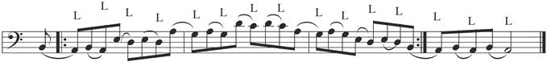
Приёмом пул могут быть сыграны две или три ноты подряд. В следующем упражнении первая нота исполняется щипком пальца правой руки, а остальные три звука получаются последовательным снятием пальцев левой руки.
1-11. Упражнение.
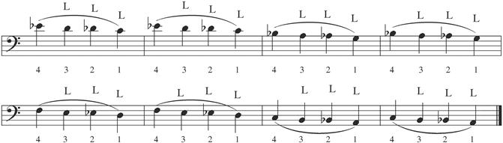
1-12. Упражнение. Комбинации разных способов гитарного легато.
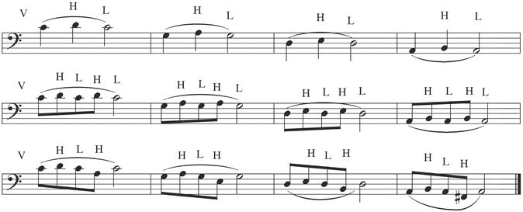
Все эти способы звукоизвлечения нередко встречаются в игре опытных бас-гитаристов, однако особенно широко хаммеры и пулы применяются в технике игры, обозначаемой термином «тэпинг», который будет детально изучен нами несколько позже.

Скольжение (слайд).
Скольжение — приём звукоизвлечения, при котором звук получается в результате скольжения пальца левой руки от звучащей ноты к следующей ноте по той же струне. Вторая нота может быть расположена выше или ниже первоначальной, то есть скольжение может производиться в любую сторону. Этот приём также встречается под названием слайд и обозначается буквой S. При этом лишь первый звук извлекается пальцем правой руки, второй же звучит за счёт остаточной энергии первого щипка. При скольжении от одного звука к другому палец левой руки должен плотно прижимать звучащую струну к грифу, чтобы «не потерять» звук.
1-13. Упражнение. Скольжение выполнять поочерёдно 1, 2, 3 и 4 пальцами левой руки.
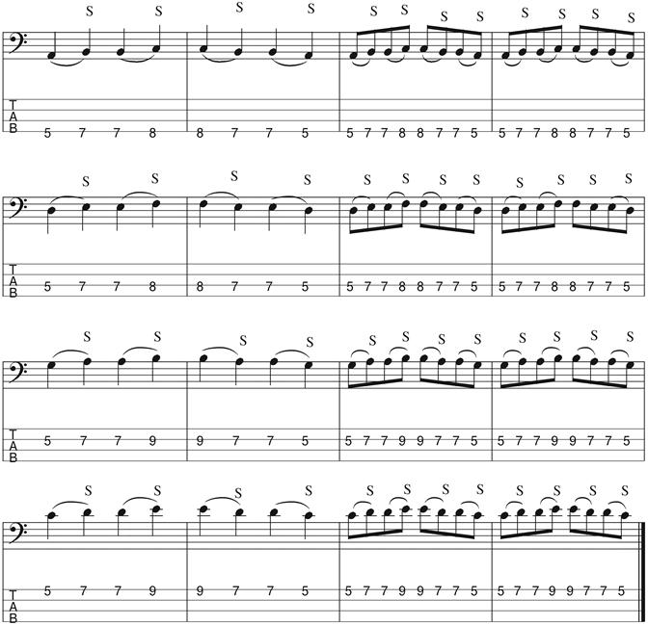
1-14. Упражнение. Скольжение выполнять 1, 2, 3 и 4 пальцами левой руки.
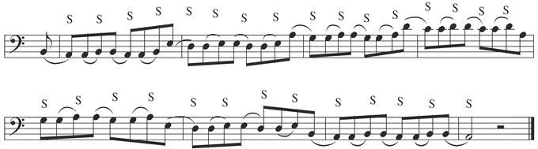
1-15. Упражнение. Скольжение выполнять 1, 2, 3 и 4 пальцами левой руки.
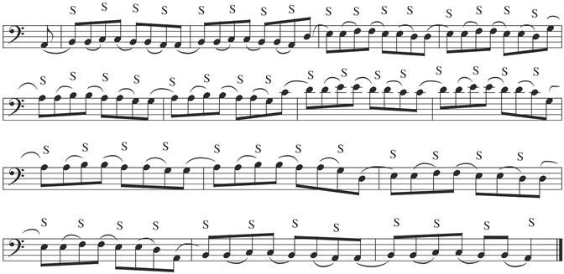
1-16. Комбинации разных приёмов звукоизвлечения (S и H).
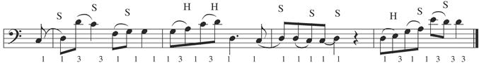

Вибрато.
Вибрато – это небольшое колебание звука, достигаемое незначительным покачиванием кисти левой руки в момент прижатия струн к ладам. В зависимости от характера, настроения пьесы, вибрато может быть широким и узким, быстрым и медленным. В нотном письме вибрато иногда обозначают волнистой линией, но чаще всего вибрато в нотах не обозначается, а применяется по желанию исполнителя, в зависимости от его вкуса и технического уровня. Уже по тому, как и когда музыкант применяет вибрато в своей партии можно судить о его музыкальной зрелости. Осваивать этот приём следует после того, как вы уверенно овладеете чистым, качественным звуком.
На бас-гитаре применяется несколько способов вибрато.
1-й способ это классическое гитарное вибрато, часто применяемое на струнных инструментах, которое достигается, если прижать струну пальцем левой руки на заданном ладу и после щипка покачивать кисть из стороны в сторону вдоль грифа. Движение кисти заставляет звук слегка вибрировать, и эта вибрация подчёркивает певучесть мелодии и придаёт звуку выразительность и теплоту. Вибрато этого типа на бас-гитаре чаще используется на длинных нотах в сольных фрагментах пьес лирического характера и, реже, при исполнении мелодических фраз аккомпанемента. Лучше всего вибрато этого типа прослушивается в среднем и верхнем регистре диапазона бас-гитары.
При выполнении следующего упражнения постарайтесь, чтобы вибрация звука была хорошо слышимой. Для этого покачивание кисти левой руки должно иметь достаточно большую амплитуду.
1-17. Упражнение.
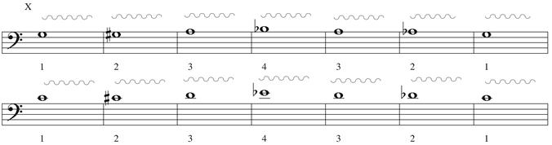

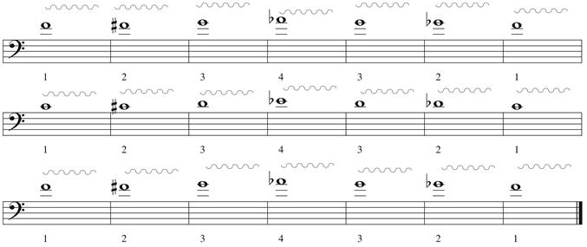
Для отработки этого способа вибрато попробуйте также медленно исполнить известные вам гаммы с вибрато на каждом звуке. Это оживит исполнение этих сухих упражнений и сделает их более выразительными.
1-18. Упражнение.
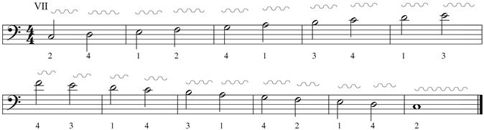
1-19. Упражнение. Играть медленно, с вибрато на нотах, отмеченных знаком .
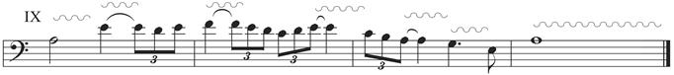

Глава II.
Основы слэповой техники.

Введение.
В настоящее время существует большое количество различных видеошкол, статей, книг и вебсайтов, которые предоставляют начинающим басистам достаточно информации для того, чтобы научиться тем или иным приёмам слэповой игры. В то же время, уделяя большое внимание описанию каких-либо эффектных и уникальных трюков, авторами таких статей практически не освещается наиболее важный для слэповой техники начальный этап – этап правильной постановки и закрепления положения рук, кисти, пальцев при выполнении фундаментальных приёмов слэпа: удара большим пальцем правой руки и подцепа (щелчка). То есть информация в таких пособиях рассчитана на опытных музыкантов, уже хорошо владеющих основами слэповой техники. В результате, техника правой руки при игре слэпом у очень многих бас-гитаристов остаётся на низком уровне, весьма неэффективна и затрудняет дальнейшее совершенствование слэповой техники. Начальный же этап, как показывает практика, вызывает у учащихся наибольшие трудности в освоении слэпа. Ниже приводятся подготовительные упражнения и этюды, которые помогут вам познакомиться с азами слэповой техники, закрепить основные навыки слэповой игры и правильную постановку рук и откроют вам путь для дальнейшего совершенствования этого эффектного стиля исполнения.
Характерной особенностью слэпового звучания, безошибочно узнаваемого даже начинающими басистами, является резкое «ударное» звучание, которое появляется в результате удара струны о ладовые планки на грифе гитары. Этот удар является в свою очередь следствием особых способов звукоизвлечения – удара большого пальца правой руки по струне, либо в результате подцепа указательным или средним пальцем, после чего струна, соскакивая с пальца, с силой бьётся о лады грифа. Само название этого музыкального стиля говорит о резком, ударном характере звукоизвлечения (slap, англ. – хлопать, шлёпать). Кроме этого, слэповая партия, как правило, насыщена октавными интервалами, хаммерами и глухими звуками. Движение пальцев левой руки в целом, за исключением нескольких несложных приёмов, не отличается от движений при обычном щипковом звукоизвлечении, поэтому, прежде всего, для освоения слэповой техники следует обратить внимание на работу правой руки. Даже у опытных басистов, хорошо владеющих пальцевой техникой щипка, кисть правой руки чаще всего бывает неподготовлена для звукоизвлечения в слэпе.
Как уже отмечалось, история бас-гитары насчитывает всего несколько десятилетий, постоянно появляются новые приёмы исполнительской техники, всё шире раскрывающие возможности этого замечательного инструмента, а уже известные приёмы продолжают совершенствоваться. Возможности бас-гитары ещё не раскрыты до конца, и, возможно, в недалёком будущем нам предстоит познакомиться с ещё более интересными исполнительскими приёмами. В этой связи следует подчеркнуть, что предлагаемая в Школе техника слэпа не является единственно возможной или единственно правильной исполнительской техникой. К тому же, фантазия творческих музыкантов неисчерпаема, и описать все приёмы звукоизвлечения на бас-гитаре, применяемые в современной музыке невозможно. Поэтому здесь изложены лишь самые основные приёмы слэпа, благодаря которым этот стиль исполнения и привлекает внимание слушателей и музыкантов, и без которых ваша игра в этой технике будет бледной и невыразительной. Если вы уже имеете начальные навыки игры слэпом, и техника вашего звукоизвлечения отличается от предлагаемой техники в этом пособии, то не спешите переучиваться. Существуют разные положения рук при игре слэпом, связанные с другим звукоизвлечением, другим расположением инструмента на корпусе музыканта или с особенностями конструкции бас-гитары или её формы. Возможно, что ваша постановка рук наиболее удобна для вас, и вы нашли свои собственные приёмы, наиболее подходящие для исполнения вашей музыки. Очевидно, что тем великим музыкантам, которые впервые ввели в исполнительскую практику такие экзотические для того времени приёмы как слэп, тэпинг и другие, для выражения своих музыкальных концепций не хватало существующих приёмов звукоизвлечения, и поиск свежих выразительных средств заставил их изобретать новые звуковые краски и технические приёмы. Помните, что техника игры это не цель, а всего лишь средство для воплощения музыкальных идей, и выбор этих средств зависит от того, насколько пригодны они для воплощения ваших идей и насколько способствуют они тому, чтобы ваши музыкальные идеи стали близки и понятны слушателям.
Постановка правой руки.
Для того чтобы освоить технику игры слэпом, прежде всего, нужно обратить внимание на положение кисти правой руки. Рекомендуемое положение кисти при игре слэпом должно напоминать положение руки, которое вы используете, протягивая кому-либо руку для рукопожатия (рис. 2-1). Запястье прямое, от локтя и до согнутых пальцев рука должна представлять одну линию.
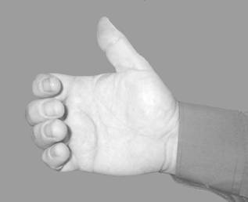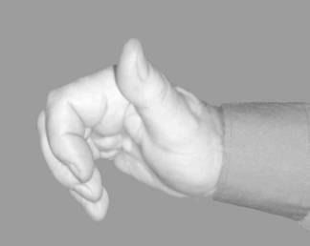
а) вид сбоку б) вид сверху
Рис. 2-1. Положение кисти правой руки при игре слэпом.
Теперь представьте себе, что вытянутый указательный палец является воображаемой осью, вокруг которой кисть совершает вращательные движения (рис. 2-2). Для удара по струне большим пальцем кисть вращается вокруг этой оси в одну сторону, после удара кисть вращается в обратную сторону и полусогнутым пальцем (указательным или средним) цепляет струну вверх (рис. 2-3), после чего струна, возвращаясь, бьётся о ладовую планку, производя характерный слэповый звук (щелчок).
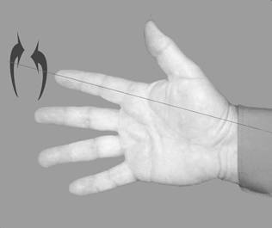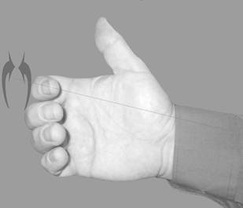
Рис. 2-2. Основное движение при звукоизвлечении в слэповой
технике – вращение кисти правой руки.
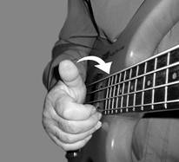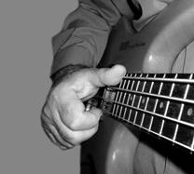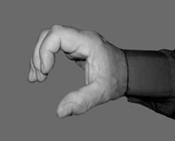
а) положение кисти и большого б) положение кисти и большого в) положение большого пальца
пальца перед ударом пальца в момент удара при ударе по струне
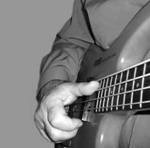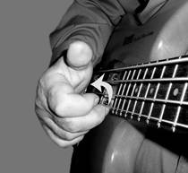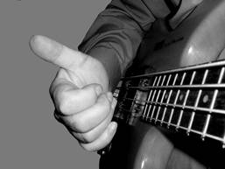
в) положение кисти г) подцеп в) возврат кисти и большого пальца
и большого пальца после удара в исходное положение

Рис. 2-3. Движение кисти руки и пальцев при звукоизвлечении «удар – подцеп».
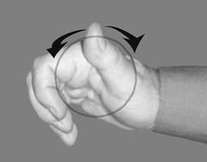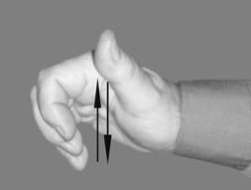
а) вращательные движения большого пальца б) движение пальца в направлении струны и обратно
Рис. 2-4. Упражнения для раскрепощения и укрепления мышц большого пальца.

Удар большим пальцем.
Для более энергичного удара, большой палец при вращении кисти также двигается относительно кисти в сторону струны. Эти два движения – кисти и пальца – складываются, и удар в результате становится более хлёстким и сильным. При вращении кисти в другую сторону большой палец возвращается в исходное положение замаха, готовое для следующего удара. При этом большой палец должен свободно двигаться в направлении струны и от неё без какого-либо напряжения или зажатости. Наоборот, находясь в расслабленном, раскрепощённом состоянии, он как бы бросается кистью на струну и упруго отскакивает от неё. Таким образом, удар является результатом вращением кисти и одновременного движения большого пальца в сторону струны.
При основном, щипковом звукоизвлечении большой палец играет роль опоры и поэтому практически неподвижен. В связи с этим подвижность пальца не развивается и, чтобы придать ему бόльшую свободу движений, раскрепостить и развить его мышцы, предлагаем вам проделать следующее упражнения. Зафиксировав кисть, проделайте несколько вращательных движений большим пальцем в обе стороны – по часовой стрелке и против неё (рис. 2-4а).
Повторите это упражнение несколько раз. Следующее упражнение поможет вам отдельно отработать и закрепить движение большого пальца необходимое при игре слэпом. Для этого положите кисть правой руки на свободную плоскую поверхность корпуса бас-гитары и, зафиксировав кисть, ударьте большим пальцем по корпусу инструмента (рис. 2-4б). Проделайте это упражнение многократно в медленном, доступном темпе, добиваясь чёткого удара. После достижения положительных результатов увеличьте темп упражнения. Следите, чтобы после удара палец не оставался на поверхности, а возвращался в первоначальное положение замаха. Постарайтесь амплитуду замаха сделать максимальной. Каждый раз, приступая к занятиям слэповой техникой, начинайте с разминки большого пальца.
область подцепа область удара
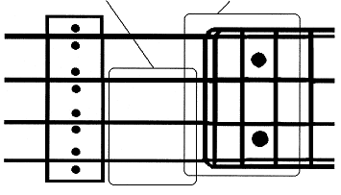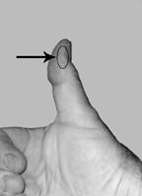
а) область контакта на струнах при подцепе и ударе; б) область контакта на пальце
при ударе.
Рис. 2-5. Область контакта большого пальца со струной:
Удар по струне, как правило, производится у нижнего конца грифа ребром ногтевой фаланги большого пальца (рис.2-5). В нотах звукоизвлечение таким приёмом обозначается буквой Т (от англ. thumb – большой палец). Заметим, что, поскольку общепринятой системы обозначений этого и других технических приёмов звукоизвлечения пока не существует, в нотной литературе вы можете встретить и другие обозначения, которые отличаются от принятых в этом пособии.
В следующих упражнениях отрабатывается удар большим пальцем по открытым струнам. Начните с ударов по струне ми. Научитесь точно попадать по струне в рекомендуемом месте, соблюдая чёткий ритм. Для этого периодически проверяйте ритмичность своего исполнения с помощью метронома или ритм-бокса. Особое внимание уделите качеству звука. Он должен иметь ярко выраженное перкуссивное (ударное) начало и в то же время обладать сустейном (продолжительностью звучания). Если вы никогда ранее не использовали большой палец для подобного звукоизвлечения, не надо слишком усердствовать на первых порах: у вас может легко появиться мозоль. Постепенно у вас кожа в месте удара огрубеет, и вы сможете заниматься слэпом сколько угодно, а сейчас, почувствовав покалывание и раздражение на коже пальца на месте удара, лучше прервите эти упражнения и займитесь какими-нибудь другими.
2-1. Упражнение.
Получив качественный звук на струне ми, повторите упражнение на струнах ля, ре и соль, добиваясь такого же результата. При переходе на другую струну, переместите руку вверх или вниз, не меняя при этом положения кисти и пальцев. Следите, чтобы при ударе палец не задевал соседние струны. Для того чтобы не появился фон от резонансного звучания незадействованных в упражнении струн, их следует приглушить пальцами левой руки.
Следующее упражнение преследует цель развить координацию, необходимую для точного попадания большого пальца на нужную струну. Возможно, вначале вам придётся смотреть на большой палец и струны, чтобы не промахнуться, но постепенно следует стремиться к тому, чтобы играть, не глядя на руки. Кстати, последний совет относится не только к правой, но и к левой руке.
2-2. Отработка удара большим пальцем на открытых струнах. При переходе на другую струну глушите звук на предшествующей струне. Добейтесь одинаковой по громкости игры на всех струнах.
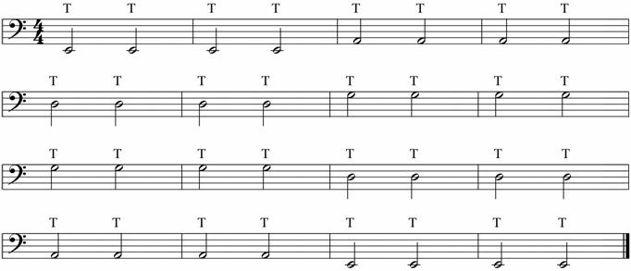

Техника глушения струн.
При игре важно не только вовремя взять нужный звук, но и приглушить его в нужный момент. Он должен звучать ровно столько, сколько обозначает его длительность, не больше и не меньше, поэтому, для того, чтобы звучание баса было ярким и чистым, чтобы извлекаемые звуки не накладывались друг на друга, техника глушения при игре слэпом также должна быть тщательно отработана. Не существует универсального, единственного приёма глушения при игре слэпом. Постоянно контролируйте качество звучания вашего инструмента и, при появлении нежелательных призвуков или грязных сочетаний звуков, в каждом конкретном случае выясняйте причины, по которой они появились и ищите способ их устранения. Добивайтесь чистого, качественного и ритмичного исполнения в медленном темпе. Это во многом определит такое же качество исполнения и в быстром темпе. Если же в медленном темпе вы играете грязно и неритмично, не надейтесь, что в быстром темпе эти недостатки исчезнут. Наоборот, ваша игра слэпом превратиться в грязные неразборчивые звуки с непонятным для слушателя ритмом, и вы останетесь единственным, кто наслаждается собственным исполнением.
На практических занятиях очень часто приходится слышать от начинающих музыкантов, что исполнение какого-либо ритмического рисунка или пассажа в быстром темпе у них получается лучше, чем в медленном. Поразмыслив логически, вы поймёте, что оснований для такого утверждения очень мало. Опыт показывает, что проделать качественно и быстро какую-нибудь сложную последовательность движений, не научившись качественно делать это медленно, очень сложно. А ошибочная оценка происходит оттого, что восприятие музыкантом собственного исполнения весьма субъективна и чаще всего начинающий музыкант не в состоянии адекватно оценить свою игру, особенно непосредственно в процессе исполнения. В связи с этим, очень полезно записывать исполнение своей партии на магнитофон, с последующим её прослушиванием и анализом. Как правило, здесь вас ждут не очень приятные открытия, анализ которых поможет в дальнейшем скорректировать вашу игру в лучшую сторону. Если у вас есть запись пьесы или упражнения, которые даны в качестве примера, и на исполнение которого надо ориентироваться, прослушайте внимательно звучание прототипа, а затем собственную запись. В этом случае расхождение между этими вариантами будет ещё очевиднее и, скорее всего, не в вашу пользу. Сделайте выводы и займитесь работой над ошибками. Периодически проверяйте своё исполнение подобным образом, т.е. сравнением с оригиналом. Добивайтесь максимального сходства своего исполнения с оригиналом.
Глава III.
Флажолеты.
Природа флажолетов.
Возможность использования флажолетов существенно расширяет звуковой диапазон бас-гитары в верхнем регистре, а умелое их применение позволяет исполнителям создавать новые звуковые оттенки, особенно в композициях лирического настроения. Первоначально, основной задачей музыкантов, взявшихся осваивать новый появившийся на эстраде инструмент ― бас-гитару, было накопление первоначального опыта игры, освоение в первую очередь низкого регистра, взамен контрабаса, который ранее заполнял в звучании ансамбля эту часть звукового диапазона. Поэтому использование флажолетов на бас-гитаре было весьма ограниченным, да и стилистика музыки той поры не способствовала развитию этой тонкой техники. Однако по мере усложнения музыкального материала, благодаря постоянному поиску музыкантами новых звуковых красок и потребности расширения диапазона инструмента, флажолеты всё чаще стали звучать в партиях бас-гитаристов. Большой толчок развитию и распространению этого приема дало творчество таких выдающихся бас-гитаристов как Стэнли Кларка и, особенно, Жако Пасториуса, широко использовавшего как натуральные, так и искусственные флажолеты, а также созвучия, в которых обычное звукоизвлечение сочетается с флажолетами, что придает звучанию бас-гитары новое качество. В настоящее время развитие флажолетной техники исполнения тесно связано с именами таких знаменитых бас-гитаристов, как Виктор Вутен, Бани Брунел, Перси Джонс и др.
Что же такое флажолет и откуда появляются столь высокие звуки на таком низкозвучащем инструменте как бас-гитара? Своё название флажолет (flageol ― флейта, франц.) получил от старинного духового инструмента, разновидности флейты, звук которой сходен со звучанием флажолета. Мы уже знаем, что звук флажолета можно получить, слегка прикасаясь к струне в нескольких, строго определённых точках, которые называют узловыми точками. Для того чтобы понять, что это за точки, поподробнее рассмотрим процесс колебания струны, условно изображенной на рис. 3-1.
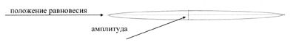
Рис. 3-1. Основное колебание струны.
Струна, колеблющаяся целиком, производит основную частоту, определяющую высоту звука. Это наиболее слышимый звук, кажущийся единственным, однако этот звук сопровождается целым рядом почти не уловимых слухом призвуков. Как показали физические опыты, это явление объясняется тем, что струна колеблется не только всей своей длиной, но одновременно колеблются и ее части: половина, треть, четверть и т.д. (рис. 3-2).
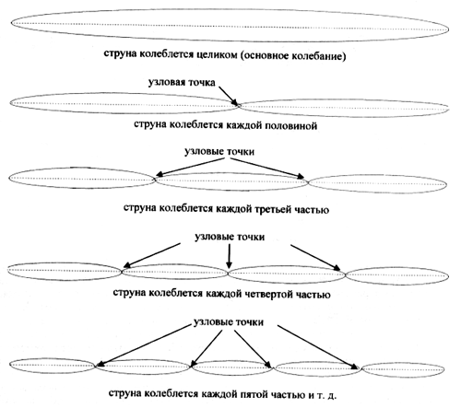
Рис. 3-2. Схема колебаний струны.
Каждое из этих колебаний даёт свой вклад в общее звучание струны. Эти составные части сложного звука называют частичными тонами, гармониками (harmonics англ.) либо обертонами. В результате суммирования всех колебаний и возникает звук сложного состава. Известно, например, что звук ля первой октавы воспринимается нами благодаря колебаниям окружающей нас воздушной среды, которая с частотой 440 герц (т.е. 440 колебаний в секунду) воздействует на наши ушные перепонки. Эти колебания, в свою очередь, возникают от колебания струны на струнном инструменте, либо от колебания столба воздуха в духовом инструменте. Чем же отличаются между собой звуки ля, воспроизведённый на гитаре, фортепиано, и саксофоне? Основная частота колебаний (в струнном инструменте это колебание струны по всей длине ― см. рис. 3-1) у всех этих инструментов в данном случае одинакова (440 герц), но форма этих колебаний и взаимное соотношение обертонов существенно различны, что и влияет на тембр или окраску звука. Чем больше звук инструмента насыщен обертонами, тем богаче и красивее его тембр. Каждый музыкальный инструмент имеет свой неповторимый звуковой спектр, благодаря которому мы и различаем их между собой. Именно обертоны и формируют тембр инструмента, делают звук его непохожим на звук других инструментов. Большое влияние на тембр оказывает форма музыкального инструмента и материалы, из которых он изготовлен. Корпус любого музыкального инструмента, являясь своего рода резонатором, может сильно обогатить обертонный состав звука, а значит и его тембр.
Как правило, сила основного тона настолько больше силы звучания обертонов, что мы обычно не замечаем их присутствия. Человеческий слух воспринимает звуки, имеющие не менее 16 и не более 20 000 колебаний в секунду. Из них в музыке применяются звуки, имеющие основную частоту примерно от 16 до 4200 колебаний в секунду. Это диапазон колебаний основных частот, формирующих высоту звука. Остальные колебания, присутствующие в звуке, составляют колебания обертонов. Они принадлежат более высокой части слышимого диапазона, не влияют на высоту звука, а придают ему специфическое, индивидуальное для каждого инструмента или голоса характерное звучание и неповторимость, т.е. то, что мы называем тембром.
При сосредоточенном внимании можно все же услышать некоторые обертоны. Номер каждого обертона равен знаменателю дроби, означающей, какой частью струны он издается. Например, 3-й обертон издается 1/3 частью струны с частотой, равной утроенной основной частоте. Если принять за единицу частоту колебаний первого (основного) звука, то частота колебаний частичных тонов (обертонов) выразится рядом простых чисел: 1, 2, 3, 4, и т. д. Другими словами, частота колебаний половины струны (второго обертона) в два раза больше основной частоты, трети струны (третьего обертона) — в три раза больше и т.д. Такой ряд звуков в виде обертонов, всегда присутствующих в свободно колеблющейся струне, называется натуральным (т.к. он существует в природе), или гармоническим звукорядом. Точки деления струны на равные части будем в дальнейшем называть узловыми точками.
Обертоны могут проявлять себя не только как составная часть сложного звука, но и применяться в музыке в качестве самостоятельных звуков. Для этого нужно лишь научиться выделять их из всего звукового спектра. Этот прием, при помощи которого выделяется нужный обертон, особенно часто используется при игре на струнных инструментах. Суть его заключается в том, что обертоны, предшествующие нужному, в том числе и основная частота, приглушаются. Это достигается очень легким прикосновением струны пальцем левой руки в одной из узловых точек, показанных на рис. 3-2. Касаясь пальцем узловой точки, мы не даём возникнуть тем колебаниям струны или, другими словами, тем обертонам, которые в данной точке, при свободных колебаниях струны, имеют хорошо выраженную амплитуду. Таким образом, остаются звучать только те обертоны, которые имеют в данной точке узел. При этом высота и тембр полученного звука сильно отличается от звука свободно колеблющейся струны, поскольку все предшествующие обертона, а также основная частота колебаний струны приглушены. На письме флажолеты обозначаются по-разному: а) маленьким кружочком, помещаемым над нотой, которая должна звучать в качестве флажолета; б) ромбиком, пишущимся на месте той ноты, которая соответствует точке, где на струне находится узел колебаний, производящий требуемую ноту; в) специальными пояснениями в тексте.
Рассмотрим звукоряд обертонов, приняв за основной тон звук "до" большой октавы. Получившийся звукоряд обертонов будет иметь следующий вид (рис. 3-3):
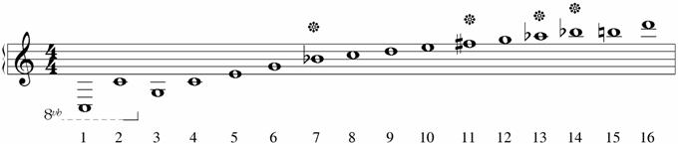
Рис. 3-3. Звукоряд обертонов.
Высота 7-го, 11-го, 13-го, 14-го обертонов, отмеченных на рисунке звездочкой, не вполне совпадают с высотой звука на клавиатуре фортепиано, настроенного по способу так называемой равномерной темперации. Этот способ настройки, принятый в настоящее время во всем мире, несколько отличается от чисто акустических соотношений. Так, например, 7-й обертон ниже звука си-бемоль приблизительно на 1/8 тона, а 11-й находится почти посередине между фа и фа-диезом. Не углубляясь в тонкости фортепианной настройки, заметим только, что для сохранения стройного звучания желательно использовать обертоны (флажолеты) с более низкими порядковыми номерами, тем более что звучание их более чистое и качественное.
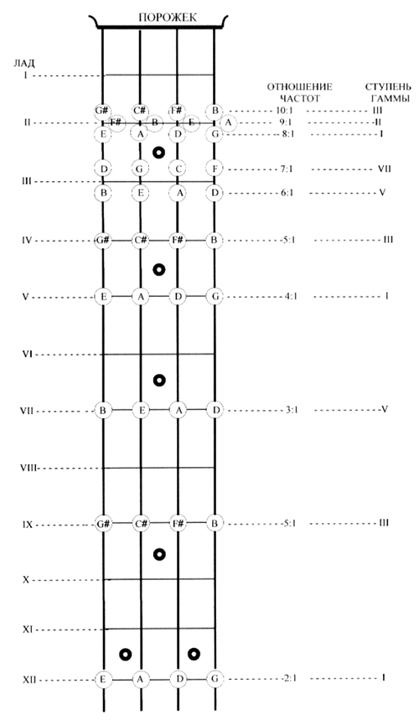
Рис. 3-4. Схема расположения узловых точек колебаний на струнах бас-гитары.

Исполнение натуральных флажолетов.
Использование флажолетов значительно расширяет звуковой объем верхнего регистра бас-гитары. Верхней границей диапазона при обычном звукоизвлечении на 4-струнной бас-гитаре, имеющей стандартный строй, является ми бемоль первой октавы, если инструмент с 20-ю ладами, и соль первой октавы для инструмента с 24 ладами (не забывайте, что звуки бас-гитары принято записывать на октаву выше их реального звучания). С помощью натуральных флажолетов эту границу можно поднять более чем на октаву, а применение искусственных флажолетов поднимает эту границу ещё выше. Однако звукоряд получаемых с помощью натуральных флажолетов звуков не является непрерывным, т.е. не все звуки хроматического звукоряда входят в него, поэтому не все тональности удобны при игре флажолетами.
Рассмотрим флажолеты, которые можно извлечь на 4-х струнной бас-гитаре со стандартным строем. Для получения флажолетного звучания подушечкой пальца левой руки следует прикоснуться к узловой точке струны, после чего правой рукой произвести щипок. Заметим, что наиболее качественные и хорошо слышимые звуки флажолетов получаются на новых и чистых струнах. При этом желательно использовать звукосниматель, находящийся ближе к подставке, а щипок правой рукой также производить ближе к подставке.
На рис. 3-4. показаны узловые точки на каждой струне, прикасаясь к которым вы можете получить флажолеты определенной высоты. Внутри кружков, в центре которых находятся узловые точки, указаны названия звуков, которые можно получить при прикосновении в данной точке.Слева указано отношение частоты получаемого в данной точке флажолета к частоте основного тона, а также ступень мажорной гаммы, соответствующая звуку данного флажолета, если основной тон принять за первую ступень. На рисунке указаны точки, соответствующие первым десяти флажолетам на каждой струне, т.е. наиболее употребительным.
Следует также знать, что, несмотря на то, что на рисунке отображены узловые точки левой половины струны (относительно исполнителя), такие же узловые точки с точно таким же звучанием флажолетов находятся в зеркальном отображении относительно середины струны (XII лад) и на правой стороне струны. В некоторых случаях для извлечения флажолетов удобно использовать правую часть струны. Однако наличие ладовых планок под левой и средней частью струны позволяет легче ориентироваться при нахождении узловых точек и делает исполнение натуральных флажолетов над грифом более предпочтительным.
Часть струны, воспроизводящая данную группу флажолетов:
1/2 1/3 1/4 1/5 1/6 1/7 1/8 1/9 1/10
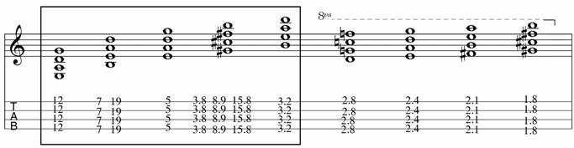
Рис. 3-5. Группы натуральных флажолетов на разных участках грифа. Пунктиром выделены группы флажолетов, имеющие наиболее чистое и качественное звучание. Числа на табулатуре показывают расстояние от порожка до узловых точек (число ладов и долей лада). В случае если флажолет воспроизводится в нескольких точках струны, эти варианты указаны в табулатуре.
Здесь помещены лишь избранные места из второй части Школы. По вопросам приобретения Школы обращайтесь по тел. (499) 612-13-46, (499) 612-14-70 (после 18-00 по раб. дням) или по тел. (495) 361-15-27 (Юрий Константинович), а также по E-mail: ykandreev@mail.ru

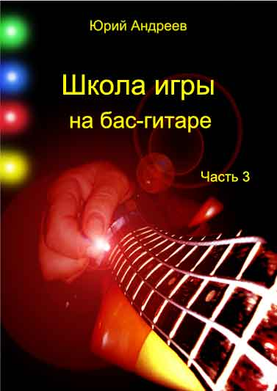
Часть 3. ТЕХНИЧЕСКИЕ ПРИЁМЫ (продолжение)
Третья часть Школы игры на бас-гитаре, также как и вторая, посвящена изучению основных технических приёмов игры современного бас-гитариста. В связи с большим обьёмом материала, для удобства пользования Школой, раздел, посвящённый изучению различных приёмов звукоизвлечения, выпущен в двух частях. У обеих частей общее название («Технические приёмы»), сквозная нумерация глав и нотных примеров. Предисловие, отзывы и послесловие в начале Школы относятся ко всему труду в целом. В предыдущей (второй) части рассмотрены наиболее употребительные приёмы, которые, я считаю, должны быть обязательным элементом в арсенале каждого бас-гитариста. В третьей части рассмотрены приёмы, не являющиеся столь необходимыми при построении аккомпанемента или сольных партий, но, тем не менее, существенно раздвигающих рамки творческого диапазона применения бас-гитары, а также значительно расширяющих спектр выразительных средств для более полного самовыражения творческого музыканта. Напомню, что рассмотренные в данном пособии технические приёмы далеко не исчерпывают возможности каждого способа игры на бас-гитаре. Все упражнения и этюды, предлагаемые в данном пособии для освоения той или иной техники звукоизвлечения, имеют цель познакомить учащихся с техническим арсеналом современных бас-гитаристов, а также выработать и закрепить у учащихся основополагающие, фундаментальные технические элементы игры, на базе которых бас-гитарист сможет, в дальнейшем, самостоятельно совершенствовать своё мастерство. Нельзя рассматривать предлагаемый материал как законченное пособие для всестороннего виртуозного овладения каждым предложенным способом звукоизвлечения. Здесь приведены лишь те упражнения, которые позволяют наиболее быстро и эффективно достичь результата освоить основы базовых приёмов исполнительства на бас-гитаре. Освоив азы исполнения каждого приёма, не останавливайтесь на достигнутом, а продолжайте совершенствоваться дальше самостоятельно или под наблюдением более опытных бас-гитаристов, либо, руководствуясь непосредственно музыкальными образцами из репертуара ведущих бас-гитаристов, не ограничиваясь приведенным в Школе нотным материалом.

СОДЕРЖАНИЕ
ОТ АВТОРА. Предисловие к третьей части Школы | 1
ГЛАВА IV . Гитарный стиль. Интервалы и аккорды на бас-гитаре.
Введение | 2
Интервалы | 2
Аппликатуры трезвучий и их обращений | 7
Септаккорды | 14
Аппликатура нонаккордов и некоторых других созвучий | 19
Исполнение гармонических последовательностей | 20
Арпеджиато | 23
Арпеджио (гитарный стиль с использованием большого пальца) | 24
Комбинированный аккомпанемент (гитарный стиль) | 27
1. Bass - Bossa. Ю. Андреев | 27
2. Вспоминая Лос-Пальмас. Ю. Андреев | 28
ГЛАВА V. Введение в технику тэппинга.
Введение | 30
Постановка рук. Вводные упражнения | 31
Тэппинг большим пальцем правой руки | 40
Скольжение (слайд) и срыв | 42
О нотной записи | 50
Развитие ритмической координации рук | 51
Полиритмические элементы | 52
Развитие аппликатурной координации рук | 53
Ритмические рисунки аккомпанемента в двуручном тэппинге (фортепианный стиль) | 55
Комбинированная техника тэппинга | 58
Прелюдия I. И. С. Бах. | 59
Classical Thumb. Виктор Вутен. | 62
ГЛАВА VI. Техника игры медиатором.
Введение | 71
Межструнные и черезструнные переходы | 74
Исполнение ритмических фигур | 77
Ритмические фигуры, содержащие триоли | 79
Особенности исполнения пульсирующих ритмических фигур, содержащих паузы | 81
Этюд. С. Ли | 84
C Jam Blues. Фрагмент аккомпанемента | 86
НОТНОЕ ПРИЛОЖЕНИЕ. ПЬЕСЫ ПОВЫШЕННОЙ ТРУДНОСТИ.
Аллеманда. И. С. Бах | 88
Largo. А. Вивальди | 90
Хроматическая фантазия. И. С. Бах | 92
Blue Bossa. Кенни Дорэм | 95
Баллада. Ю. Андреев | 98
Около полуночи. Т.Монк | 100
Дни вина и роз (Days of Vine & Roses). Ж . Манчини | 104
Бас-босса. Ю . Андреев | 108
Фламинго. Т. Гройя | 114
Combi Blues In F | 117
Час пик. Ю.Андреев | 118
Босса-нова. Ю. Андреев | 123
Bass- Blues. Ю.Андреев | 124
Третий день дождь. Ю. Андреев | 128

Глава IV .
Гитарный стиль: интервалы, аккорды, арпеджио.
Введение.
Сходство тембра и звукового диапазона бас-гитары и контрабаса поначалу и определило функции бас-гитары в ансамблях и оркестрах. Но в отличие от контрабаса, инструмента громоздкого и требующего строго определённого положения корпуса и рук исполнителя во время игры, бас-гитара предоставила музыкантам бóльшую свободу в передвижениях по сцене и манипулирования самим инструментом во время исполнения, что немаловажно при постановке музыкальных спектаклей и различного рода шоу-программ. Что касается непосредственно музыкальных партий, исполняемых на бас-гитаре, то поначалу, по своей фактуре, они мало чем отличались от партий контрабаса в ансамблях аналогичного направления. Эти инструменты могли исполнять одни и те же партии и, по сути, были взаимозаменяемы. Их партии первоначально строились исключительно одноголосно, и одновременное исполнение двух и более звуков на бас-гитаре, также как и на её прародителе — контрабасе, применялось крайне редко. До появления бас-гитары композиторы и аранжировщики как классического направления в музыке, так и лёгких жанров, учитывая техническую и чисто физическую сложность исполнения на таком “неповоротливом” инструменте как контрабас, старались не применять в его партиях технически сложных элементов и, по инерции, впоследствии такой же подход сохранился и в отношении бас-гитарных партий. Кроме того, сами акустические свойства звуков низкого диапазона не позволяют широко применять многоголосную фактуру и высокоскоростные пассажи в этом регистре из-за возможного смазывания и грязного звучания.
Распространение и развитие таких жанров как джаз, а затем и рок-музыки существенно повысило творческую роль музыкантов-исполнителей на всех инструментах, в том числе и бас-гитаристов, в процессе создания произведения. Поиск новых выразительных средств, совершенствование техники и приёмов исполнения, привело к появлению басистов-виртоузов, исполняющих не только аккомпанемент со сложной ритмической и мелодической структурой, но и сольные многоголосные произведения с ярко выраженным гармоническим сопровождением. Этому способствовало также то обстоятельство, что бас-гитара, заменившая в некоторых ансамблях и оркестрах контрабас и, поначалу выполнявшая лишь его функции, благодаря своим более широким техническим возможностям, стала принимать на себя также функции и других солирующих и аккомпанирующих инструментов. Появление и широкое распространение в последнее время пяти- и шестиструнных бас-гитар, ещё более способствовало этой тенденции и приблизило технику исполнения на бас-гитаре к технике исполнения на обычной шестиструнной гитаре. В техническом арсенале бас-гитаристов появились гитарные приёмы, которые до этого применялись исключительно гитаристами, и это ещё более повысило возможности бас-гитары в ансамбле. С некоторыми из этих приёмов гитарного стиля мы познакомимся в этой главе.
Интервалы.
Здесь и в дальнейшем в этой главе под интервалами мы будем подразумевать гармонические интервалы, т. е. двойные ноты (в англоязычной литературе и в переводных статьях двойные ноты обозначаются термином дабл-стоп, double-stop, англ.). Интервалы в партиях бас-гитары в настоящее время встречаются часто даже в таких басовых линиях, стиль которых традиционно считался одноголосным. Басовые линии в некоторых случаях могут целиком состоять из непрерывно следующих друг за другом интервалов. В других случаях интервалы эпизодически вставляются в одноголосный аккомпанемент. Например, таким приёмом искусно пользовался Жако Пасториус, неожиданно и изобретательно вставляя интервалы в басовый аккомпанемент джазового мэйнстрима. Встречаются партии, в которых аккомпанемент состоит из самостоятельной традиционной партии баса и одновременным наложением на неё интервалов, исполняемых в ритме гитарного аккомпанемента.
Сочетание баса с интервалами, наряду с их ритмическим рисунком, даёт полную законченную гармоническую и ритмическую структуру произведения. Такой аккомпанемент содержит практически все главные элементы музыкального сопровождения и, по сути, не нуждается в дополнительных инструментах.
Исполнение интервалов, также как и других созвучий и аккордов требует от пальцев правой руки иных движений, чем при обычном звукоизвлечении: после щипка они не должны опираться на соседние струны, иначе звуки будут приглушены и гармонический эффект созвучия исчезнет. Звуки интервалов, расположенные на соседних струнах обычно берутся указательным и средним пальцами правой руки, которые после щипка, двигаются вверх к ладони, не задевая остальных струн. Для воспроизведения интервалов на других парах струн используют указательный и безымянный пальцы, либо любой палец в сочетании с большим пальцем. В этом случае после щипка они движутся навстречу друг другу. Во всех вариантах оба звука интервала должны быть сбалансированы по громкости, иметь хорошее качество и ясно прослушиваться. Особое внимание следует обратить на то, чтобы оба звука были взяты строго одновременно.
Рассмотрим наиболее употребительные в практике бас-гитаристов интервалы. Самым простым способом применения двойных нот является их октавное удвоение. Применение октав придаёт звуку мощность и насыщенную тембровую окраску.
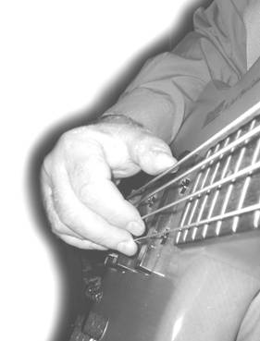
Рис.4 -1. Положение кисти и пальцев правой руки при игре интервалами и аккордами.
4-1. Октавы. Старайтесь добиться баланса громкости между верхним и нижним звуком октавы. Для сохранения тембральных свойств звука при выполнении упражнения используйте только одну пару струн (ля и соль). При игре на разных парах струн старайтесь сохранить стабильность в громкости. Используйте разные варианты аппликатуры правой руки: а) применяя указательный и безымянный пальцы; б) применяя большой палец в сочетании с другими.
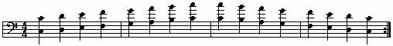

Глава V.
Введение в технику тэппинга.
Введение.
Во всех изученных ранее приёмах звукоизвлечения правая рука использовалась исключительно для щипка или удара по струне, открытой или зажатой на нужном ладу левой рукой. Особенностью предлагаемого для освоения в этой главе приёма игры, называемого тэппингом (tap – лёгко ударять, выстукивать, англ.) является то, что звуки извлекаются самостоятельно каждой рукой независимо друг от друга. Тэппинг - приём звукоизвлечения, заимствованный у гитаристов и в настоящее время широко используемый бас-гитаристами в сольной и в ансамблевой музыке. Такие известные бас-гитаристы как Стью Хэмм, Виктор Вутен, Билли Шихан, Брайан Бромберг сделали тэппинг неотъемлемой и популярной техникой игры на бас-гитаре, создав ряд виртуозных многоголосных сольных произведений с эффектным использованием этого приёма. Применение тэппинга может успешно сочетаться с использованием любых других приёмов звукоизвлечения, изученных ранее и не входит с ними в противоречие. Наоборот, использование тэппинга совместно с другими способами игры, дополняет их необыкновенными техническими возможностями, привнося в звучание музыки свежий, современный колорит.
Термин «тэппинг» будем употреблять для обозначения техники игры на бас-гитаре, при которой звук извлекается ударами подушечками пальцев обеих рук по струнам между ладовыми планками над грифом инструмента, перпендикулярно плоскости грифа. Удар струны о гриф, вернее, о ладовую планку бас-гитары, заставляет струну звучать. Звучание продолжается столько времени, сколько времени палец прижимает струну к грифу. Извлечение следующего звука производится ударом другого пальца по другой или по этой же струне, однако, возможно извлечение следующего звука этим же пальцем, на этой же струне путём его сдёргивания (срыва) пальца перпендикулярно расположению струны. При этом возможно одновременное извлечение двух и более звуков одновременным ударом по нескольким струнам, поэтому техника исполнение тэппингом иногда напоминает игру на фортепиано, когда басовая партия, аккордовый аккомпанемент и мелодия в их одновременном сочетании создаются одним музыкантом - бас-гитаристом. Звук при использовании тэппинговой техники игры можно получить достаточно громкий и качественный, а технические возможности исполнителя значительно расширяются за счёт звукоизвлечения одновременно двумя руками.
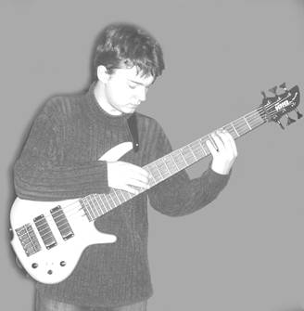
Рис. 5-1. Положение инструмента при игре тэппингом.
Техника тэппинга может исполняться на любом ладовом и даже безладовом инструменте. Однако несколько советов помогут вам облегчить процесс обучения и применения тэппинга. Во-первых, для успешного применения техники тэппинга желательно как можно более низкое положение струн по отношению к грифу. Отстройте положение грифа на гитаре и расположение струн таким образом, чтобы свести к минимуму их расстояние до грифа. Это позволит свести к минимуму усилия, требуемые для контакта струны с ладовой планкой (или с грифом в случае с безладовым инструментом). В то же время следует следить за тем, чтобы струны не дребезжали и не издавали посторонних призвуков при игре. Это может произойти при слишком низком положении струн по отношению к грифу, когда струны, при колебаниях после звукоизвлечения, начинают задевать соседние ладовые планки. (Если вы не имеете соответствующего опыта по регулировке грифа, лучше обратиться за помощью к гитарным мастерам). Для получения сильного электрического сигнала, положение звукоснимателей на инструменте должно быть отрегулировано таким образом, чтобы расстояние от них до струн было минимальным. Для глушения ненужной вибрации струн и исключения нежелательных пассивных шумов на неиспользуемых струнах, некоторые бас-гитаристы (Стю Хэмм, Виктор Вутен), помимо обычных способов глушения, применяют на нижних ладах, у головки грифа, резинку или эластичную махровую повязку, обычно используемую для крепления волос. В тех композициях, где она не требуется, или необходима игра на нижних ладах, резинка сдвигается за пределы рабочей части грифа, в сторону колков, где она и остаётся, пока не потребуется вновь. На начальном этапе лучше всего использовать комплекты струн с минимальной толщиной. После того, как вы освоите технику звукоизвлечения, можно будет увеличить толщину струн, что придаст гитаре более насыщенное звучание. Наиболее яркую насыщенную окраску звука имеют струны с круглой навивкой из нержавеющей стали, хотя возможно применение и других типов струн в зависимости от вкуса исполнителя.
Следует также обратить внимание на положение бас гитары при игре тэппингом. Одно из наиболее рациональных расположений инструмента по отношению к корпусу музыканта можно наблюдать у Стю Хэмма, у которого гриф бас-гитары расположен почти параллельно полу, а сам корпус бас-гитары находится достаточно высоко - выше пояса, при этом гитара сдвинута чуть влево. Это позволяет держать под обзором и контролировать положение как правой, так и левой руки одновременно.
Перед тем как приступить к постановке рук, необходимо привести бас-гитару к такому положению, при котором инструмент находится в устойчивом равновесии, т.е. в положении, при котором гриф и корпус не перевешивают друг друга. В противном случае, вместо того, чтобы сосредоточиться на исполнении своей партии, вам придётся постоянно удерживать гитару руками. Постарайтесь также отрегулировать длину ремня таким образом, чтобы обе руки располагались на грифе без сильных изгибов кистевых суставов. Если ремень имеет большую длину, то, возникающее вследствие этого низкое положение инструмента, вызовет неудобства при игре левой рукой. Если же бас-гитара расположена высоко (при небольшой длине ремня), то это создаёт сложность для работы правой руки. Регулировкой длины ремня подберите такое положение инструмента, при котором игра обеими руками была бы наиболее удобна.
Постановка рук. Вводные упражнения.
Для учащихся, освоивших приёмы гитарного легато (хаммеры и пулы), тэппинг левой рукой в основном не содержит ничего нового, за исключением незначительных отличий, и представляет собой комбинацию всех трёх способов звукоизвлечения, подробно изученных нами в соответствующем разделе главы I данного пособия. Если же вам незнакомы эти приёмы, я рекомендую подождать с работой над тэппингом, а сначала освоить хаммеры и пулы, используя упражнения 1-1 - 1-12 главы I, и лишь затем приступать к изучению двуручного тэппинга.
Напомним, что при исполнении хаммеров и пулов звук чаще всего производится в результате остаточной энергии колебаний от предыдущего звука, на той же струне. В тэппинге звук возникает исключительно за счет удара по струнам пальцами левой или правой руки. Конечно, при этом не исключается применение и других способов звукоизвлечения в сочетании с тэппингом.
Основное затруднение при исполнении тэппинга состоит в получении качественного, ясного, достаточно громкого и отчётливого звука. Для достижения этой цели удар по струне должен быть сильным, быстрым и точным. Предлагаемая методика освоения техники тэппинга рассчитана на использование всех пяти пальцев правой руки и четырёх пальцев левой.
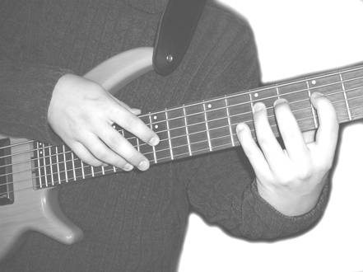
Рис. 5-2. Постановка рук при двуручном тэппинге.
Ниже приводятся упражнения на отработку таких ударов. При исполнении упражнений пользуйтесь указанной аппликатурой. Напомним обозначения пальцев правой руки: большой палец ⎯ t (чтобы отличить способы применения большого пальца правой руки в тэппинге и в слэпе, в тэппинге будем применять прописную букву t; в слэпе, как известно, применяется заглавная буква T), указательный ⎯ i, средний ⎯ m, безымянный ⎯ а, мизинец ⎯ с. Пальцы левой руки обозначаются как обычно: указательный ⎯ 1, средний ⎯ 2, безымянный ⎯ 3, мизинец ⎯ 4. Для обозначения звуков, исполняемых тэппингом, иногда используется знак «+». Для того чтобы сбалансировать звучание струн при игре разными пальцами и отработать силу удара рекомендуется следующее упражнение:
5-1. Упражнение (тэппинг левой рукой). Все звуки извлекаются ударами подушечками пальцев левой руки на седьмом ладу. Чтобы сила ударов была достаточной для получения громкого звука, замах пальцев должен быть больше, чем при исполнении обычных хаммеров. Большой палец занимает стандартную позицию на задней поверхности грифа между указательным и средним пальцем, как и при обычном звукоизвлечении. Для наилучшего звучания удар по струне производите непосредственно за ладовой планкой (на ладовых инструментах). Кроме тэппируемой ноты не должно быть никаких посторонних шумов и призвуков: остальные струны по возможности должны быть приглушены. Старайтесь играть легато, выдерживая указанное в нотах значение длительности строго до самого конца. Добивайтесь одинаковой громкости звуков при исполнении разными пальцами и на разных струнах.
VII
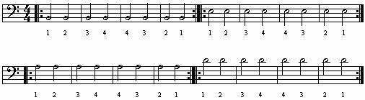
После получения удовлетворительных результатов повторите упражнение в разных позициях.

Глава VI.
Техника игры медиатором.
Введение.
Все изученные способы звукоизвлечения правой рукой так или иначе были связаны с пальцевой техникой игры. Это либо щипок струны, либо удар пальцев по струнам. Однако, в некоторых случаях, весьма полезной может оказаться способ, в котором звук воспроизводится не пальцами, а специальной тонкой пластмассовой пластинкой с заострённым концом, называемой медиатором (лат. mediator ― посредник) который зажимается между пальцев правой руки. Медиатор является разновидностью плектра ― пластинки, согнутой в виде незамкнутого кольца, свободным концом которого приводят в колебание струны щипковых музыкальных инструментов. Плектр надевают на кончик большого или указательного пальца. Особенность звука при игре медиатором является то, что в момент соскакивания медиатора со струны звук имеет ярко выраженное начало (атаку) в отличие от пальцевого щипка, при котором начало звучания более мягкое, сглаженное.
Несмотря на то, что большинство современных исполнителей на бас-гитаре применяют пальцевую технику, некоторые музыканты являются поклонниками медиаторной техники. Чаще, чем в других жанрах, этот способ применяется в рок-музыке, однако есть примеры успешного применения медиатора как джазовыми бас-гитаристами, так и басистами других музыкальных жанров. Конечно, использование того или иного приёма определяется прежде всего стилевыми особенностями исполняемой музыки, а в некоторых музыкальных стилях, (таких как спид-метал, дет-метал) медиатор является единственным возможным способом звукоизвлечения.

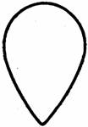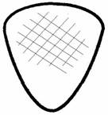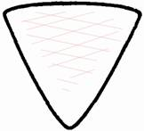
Рис. 6-1. Медиаторы.
В зависимости от толщины медиатора, он может быть жёстким, почти негнущимся и гибким, эластичным. Чем толще медиатор, тем больше усилий надо будет прилагать для игры. Относительно преимуществ толстых медиаторов можно сказать, что они дают больше контроля над струнами. Часть медиатора, контактирующая со струнами, может иметь заострённый кончик либо округлую форму. Некоторые медиаторы имеют гладкую плоскую поверхность, и, для того, чтобы они не выскальзывали и не проворачивались при игре, рекомендуется на их поверхность предварительно острым предметом нанести насечки или наклеить на неё кусочек ткани. При извлечении звука стоит иметь в виду, что так же, как и при игре пальцами, чем ближе медиатор к струнодержателю, тем звук будет звонче и резче, чем дальше, ― тем мягче. Угол наклона медиатора также влияет на звук ― если медиатор параллелен струнам, то атака будет чистой, если медиатор наклонен и как бы скользит по струнам, то звук будет менее разборчивым. Для повышения контроля положения медиатора относительно струн и создания точки опоры, некоторые музыканты при игре медиатором предпочитают опираться мизинцем и безымянным пальцами о корпус инструмента, другие, держа кисть на весу, кладут нижнюю часть предплечья правой руки (часть руки от кисти до локтя) на гитару. На этот счет есть много разных мнений, поэтому окончательный выбор вы сделайте сами, поэкспериментировав с различными точками опоры.
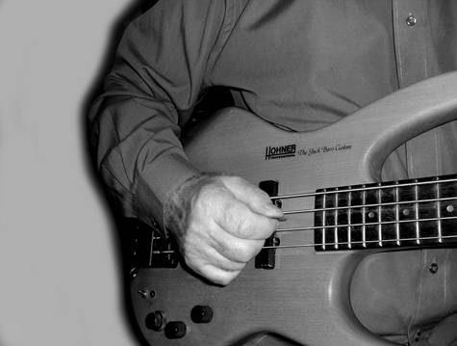
Рис. 6-2 Положение руки при игре медиатором (вид спереди).
Наиболее оптимальным положением медиатора является такое, при котором медиатор зажат между большим и указательным пальцами так, чтобы его заострённый конец указывал на струны. Остальные пальца слегка, без напряжения, поджаты к ладони, чтобы не задевать за струны во время игры. Медиатор следует зажать свободно, не допуская напряжения кисти. Щипок (или удар) медиатора может происходить сверху вниз (d) и снизу вверх (u), перпендикулярно струнам. Удар производится за счёт движения кисти, локтевой сустав подключается при переходе на другую струну. В некоторых стилях рок-музыки, для придания звуку тембровой стабильности принято исполнение только в одном направлении удара ― сверху вниз. В остальных случаях, особенно при игре быстрых пассажей, целесообразно применять строгое чередование, либо изменяющиеся в зависимости от ситуации комбинации этих движений. Эта глава посвящена именно такому подходу при игре медиатором. Несмотря на это, упражнения этой главы могут оказаться весьма полезными и для сторонников одностороннего удара особенно для закрепления навыка межструнных и черезструнных скачков. Для этого во всех упражнениях вместо чередования штрихов (d-u-d-u), следует использовать только нисходящий удар медиатора (d-d-d-d).
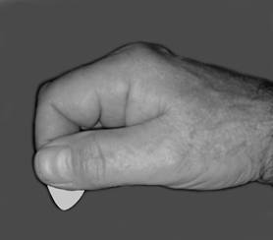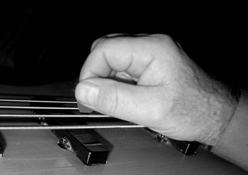

Рис. 6-3. Положение медиатора в руке. Рис. 6-4. Положение руки при игре медиатором
(вид сверху).
Сначала освоим основной элемент игры правой рукой ― переменный штрих медиатором, заключающийся в нисходящем ударе медиатором (d) и следующим за ним восходящем (u). Особое внимание следует обратить на то, чтобы нисходящий удар приходился на сильную долю (поэтому с него начинают), а восходящий ― на слабую. С правилом строгого чередования мы уже сталкивались в пальцевой технике в первой части пособия, поэтому упражнения, для отработки навыков игры медиатором с чередованием направления ударов во многом похожи на аналогичные упражнения для пальцев.
Чтобы сосредоточиться на правильном выполнении звукоизвлечения медиатором, начальные упражнения предлагается играть на открытых струнах. При выполнении упражнения следует обратить внимание на то, чтобы звуки, получаемые разными штрихами, т. е. при движении медиатора вверх и вниз по возможности имели одинаковый тембр, громкость и длительность. Вслушивайтесь в полученные с помощью медиатора звуки. Не спешите играть в быстрых темпах, добейтесь сначала стабильности в звуке и уверенного звукоизвлечения. Одинаковая громкость достигается одинаковым положением медиатора по отношению к струнам, а именно: щипок или удар должен производиться одной и той же частью острия медиатора и с одинаковым усилием. Эта стабильность достигается в результате длительных упражнений.
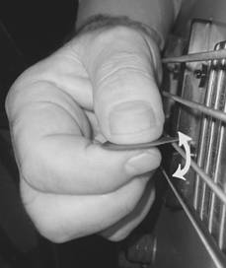
Рис. 6-5. Направление движения медиатора при игре с использованием удара по струне сверху и снизу.
6-1. Упражнение. Вслушивайтесь в звук, стараясь получить звуки одинакового тембра, громкости и длительности.
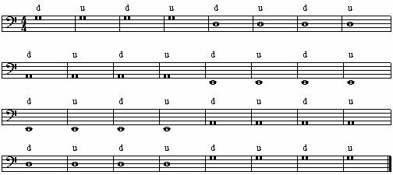
6-2. Упражнение.
